Claw
系统设计与架构报告 · Claw

Claw：办公室即界面
把一个多 Agent 系统的运转，渲染成一间可被外围感知的像素办公室：一种语义绑定的透明层设计。
The Office as Interface: A Semantically-Bound Transparency Layer for Multi-Agent Systems
Claw 是一个独立的多 Agent 系统，由两部分组成：一套「协调者—并发子 Agent」的编排内核，以及一层将其运转状态如实渲染为像素办公室的透明界面。本报告依次说明系统架构、Agent 架构（含 harness 与工具调用）、事件协议、界面与编排的解耦机制，以及五项结构性升级；并通过一次完整模拟任务与一次真机运行给出验证，最后将其置于相关工作的坐标系中，提出可执行的实证评估路径。
状态：已实现 · 真机验证 · 8 角色 · 6 阶段编排 · 并发子 Agent（≤3） · 5 类 claw.* 事件

目录
Claw：办公室即界面 ................................................ 1
01 引言 ............................................................ 3
02 相关工作 ........................................................ 5
03 任务生命周期 .................................................... 6
04 系统架构：三服务与分层后端 ...................................... 9
05 前端：让像素角色动起来 ......................................... 11
06 Agent 架构 ..................................................... 17
07 事件协议：编排与界面的接缝 ..................................... 26
08 语义绑定：让可视化诚实 ......................................... 31
09 从系统到产品：五项升级 ......................................... 32
10 能力接入：借能力，不借界面 ..................................... 34
11 真机验证 ....................................................... 37
12 定位、追问与评估 ............................................... 40
13 局限与未来工作 ................................................. 41
14 结论 ........................................................... 42
15 参考文献 ....................................................... 42

Part I · 命题

01 引言
把一件任务交给一支 AI 团队，正在从想象变成日常。但当一个系统不再只是回答问题，而是像一个小组织一样替你推进工作，新的不透明也随之出现：它们在做什么、为什么这么做、接下来会走向哪里，用户往往只能等结果。本文讨论的正是如何为这种委托关系补上一层可信、可读的界面。

1.1 问题：委托的不可见性
传统软件的执行大多同步可见：点击、等待、得到结果。单 Agent 对话虽然也有黑箱，但至少还是线性的：一条思考流、几次工具调用、一个回答，用户可以顺着读下来。多 Agent 团队则不同。规划者拆解任务，多个执行者并发检索、跑代码、生成图像，撰稿者汇总，评审者再复核改写。几分钟内，它可能产生数十次工具调用、数万 token 的中间消息和多轮返工；这已经不是一条思考流，而更像一个组织在运转。
现有界面通常走向两个极端。一个极端是折叠：把整段执行压成一根进度条，用户只能看着它转，几乎得不到任何中间信号。另一个极端是展开：把完整 trace 作为消息树或工具调用树呈现出来，细节齐全，却更像给工程师排障用的日志。对只是想把事情办成的委托人来说，阅读完整 trace 的成本并不比没有界面低。折叠丢掉了信息，展开丢掉了可理解性；真正缺的，是二者之间的中间层。
这层空白会直接影响人的判断。当执行过程不可见，用户容易把「看起来合理」的计划当成信任代理，从而过度相信系统[21]。换成态势感知（situation awareness, SA）的语言[16]，委托人在三个层次上同时缺少线索：谁在干什么（L1）、为什么这么做（L2）、接下来会发生什么（L3）。看不见这三层，人既难以及时发现偏离，也难以在系统确实可靠时放心放手；信任因此无法被校准[17]。
问题定义
为一个正在执行真实用户任务的多 Agent 系统，设计一种面向非专业委托人的界面，使其能够重新获得三层态势感知（谁在干什么 / 为什么 / 接下来），并据此更恰当地校准信任、及时干预。这个界面不能像进度条那样抹掉过程，也不能像 trace 树那样把理解成本转嫁给用户。

1.2 方法：过程作为场所
本文的答案，是把过程渲染成一个可观察的场所：一间像素办公室，一支状态可以被直接读出的团队。这里的关键不是拟人化本身，而是空间表征。现实团队的状态往往不需要逐行阅读也能被外围感知：谁坐在工位上忙，谁在会议室讨论，谁停下来等待协助，位置和姿态本身就在传递信息。Claw 将多 Agent 系统的执行状态编码进同样的两个通道：位置（在工位 = 执行，在会议室 = 规划或评审，走向同事 = 协作）与姿态（打字、检索、报错、完成）。用户不必阅读完整日志，也能持续把握团队进展。这是一种介于进度条与 trace 树之间的中间表征：保留过程信号，但不把全部细节压给用户。
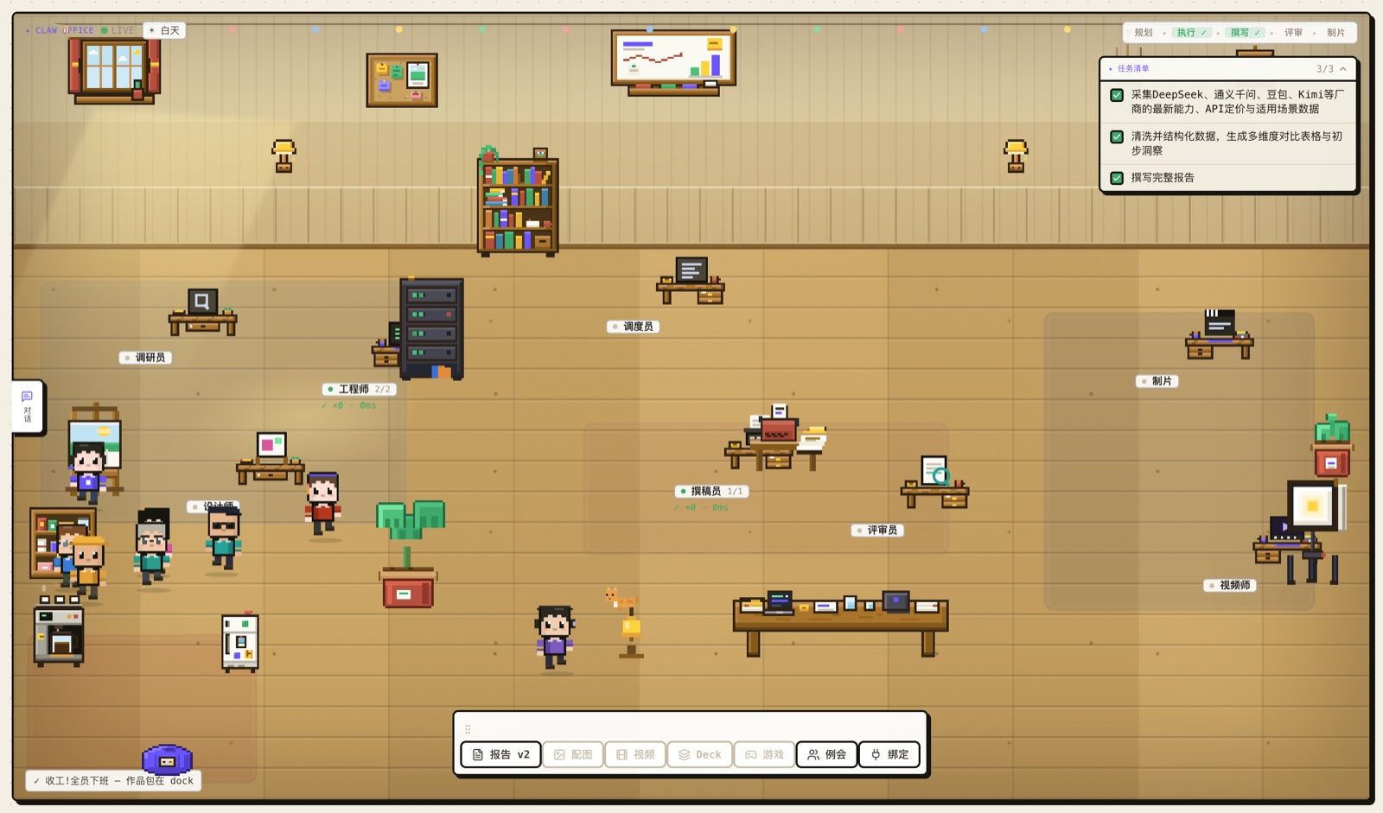
图 1 · 办公室视图(真机截图)。一次真实运行(由真 DeepSeek 驱动)的办公室一景：八个角色各在工位，头顶的叙事气泡是第一人称的进展叙述；右上为实时任务清单，顶部阶段条显示各阶段进度，底部作品坞收着刚产出的报告。状态被编码进空间(位置)与姿态(动作),无需阅读即可外围感知——这正是本文方法的直观呈现。
不过，一间好看的办公室本身并不等于好界面。它要成为界面，而不是装饰，必须遵守一条纪律：语义绑定。场景中的每个关键元素都对应流程中的一个语义单元，并由后端真实事件驱动；没有真实事件，就不渲染相应状态（§08）。这也是 Claw 与 2026 年初出现的一批「像素办公室」工程制品之间的核心区别（§02）。

1.3 贡献
本文不把多 Agent 编排本身作为新贡献。角色分工、辩论、评审改稿已有成熟先例（§02）。本文的贡献主要集中在界面层和方法层：
- 概念化——命名并刻画「语义绑定 vs 活动镜像」这一设计区分，提出「场景语法 ↔ 流水线阶段」的语义绑定框架，把办公室隐喻从一个界面直觉，变为可操作、可检验的设计原则。
- 系统——一个独立多 Agent 系统的完整实现：三服务架构、8 角色编排、Agent harness 与工具层、一套类型化事件协议、五项结构性升级；它是上述框架的一个诚实实例。
- 验证与评估——一次真机运行验证了风险最高的主流水线；并设计了首个对照用户实验(隐喻界面 vs 日志 / 清单基线),测量理解、干预与双向的信任校准。
- 定位——把「办公室隐喻可视化」这一刚爆发、却尚无学术处理的工程流派，首次纳入设计理论与实证评估的坐标系。

1.4 本文结构
全文分五部分。第一部分提出问题，并在 §02 中把 Claw 放入相关工作的坐标系，说明本文要填补的空白。第二部分给出系统概览：§03 通过一次真实任务展示完整生命周期，§04 说明三服务总体架构。第三部分进入系统设计：§05 解释前端如何把事件渲染成办公室，§06 拆解 Agent 架构、harness 与工具调用，§07 说明界面与编排之间唯一的接缝——事件协议，§08 进一步说明语义绑定如何支撑界面的可信性。第四部分讨论系统如何走向产品形态：§09 总结五项结构性升级，§10 说明能力接入。第五部分给出验证与评估：§11 报告真机验证，§12 明确贡献边界并提出对照实验，§13 讨论局限与未来工作，§14 收束全文。

1.5 设计目标
上述问题可以拆成四个可评估的设计目标。它们贯穿全文，也对应后续章节的验证线索：
- D1 · 三层态势感知——让委托人重获「谁在干什么 / 为什么 / 接下来」(L1–L3)。(§03、§05、§07 回应)
- D2 · 信任校准——目标不是最大化信任，而是「该信时信、该疑时疑」的适度依赖(appropriate reliance)。(§12 回应)
- D3 · 及时且精准的干预——支持澄清、运行时改绑与追问转向。(§06、§09 回应)
- D4 · 诚实——不虚构状态，使失败与成功一样显形。(§08、§09 回应)

02 相关工作
承接引言中的问题，本文从三条脉络定位 Claw：多 Agent 编排、Agent 过程可视化，以及透明度与信任的人因研究。第一条说明 Claw 借用了哪些已有机制，后两条则说明本文真正试图推进的界面问题。

2.1 多 Agent 编排：机制基础
多 Agent 编排的机制已经相当成熟。角色化的软件开发流水线见于 MetaGPT[1] 与 ChatDev[2]；角色条件化对话可追溯至 CAMEL[3]；可组合的工具型 Agent 由 AutoGen[4] 给出；「招募—协商—执行—评估」的动态组队则见于 AgentVerse[5]。多 Agent 辩论对事实性的提升由 Du 等[6] 论证，自我反馈作为质量信号见于 Self-Refine[7] 与 Reflexion[8]，综述也已经对这一设计空间做了系统梳理[9]。Claw 的编排层建立在这些机制之上，本文不在这里主张机制新颖性；本文关心的是这些机制运行起来之后，怎样被用户理解和监督。

2.2 过程的可视化：范式与局限
既有工作已经尝试把 Agent 的执行过程呈现给人，但它们的目标和 Claw 并不完全相同。面向开发者的追踪与时间线（AgentLens[11]、AGDebugger[12]）适合事后诊断，受众主要是工程师，而不是正在委托任务的普通用户。node-link 画布（AI Chains[13]）强调的是 LLM 内容分解，而不是执行过程本身。与像素化呈现最接近的是 Generative Agents[10]：它确立了像素 Agent 的视觉词汇，但其中的空间模拟本身就是研究对象，Agent 并不替用户执行真实任务，观察者也是研究者。Claw 的前提相反：空间不是模拟世界，而是叠加在真实任务执行之上的界面；观察者不是旁观研究者，而是任务的委托人。针对多 Agent 透明度的界面研究，目前仅见从业者访谈[25]，它指出了细节与可理解性之间的张力，但尚未构建可检验的界面。

2.3 空间职场隐喻：一个未经学术处理的类别
把 LLM Agent 呈现为像素化职场，自 2026 年初起已经成为一个公开的工程实践类别（Pixel Agents[24]、Bit Office、AgentFleet 等）。这些系统常见的做法，是把底层工具活动直接映射为角色动画。就本文所知，这一类别尚未经过学术化处理：没有明确的设计理论，也缺少实证评估。本文的空白因此并不是「谁先用了办公室隐喻」，而是这个隐喻能否被定义为一种可检验的透明机制：场景语法是否与角色化流水线的阶段语义绑定（§08），而不只是把活动映射成动画。

2.4 透明度、信任与态势感知：理论与测量
Claw 的主张可以放进既有理论中检验。它试图恢复态势感知（situation awareness, SA）：Endsley 的三层模型[16]（觉察当前状态、理解其含义、预期其演化）可以分别对应办公室中的工位状态、会议/阶段含义与计划推进；SAT 框架[18]则进一步把 Agent 透明度操作化为可测量构念。本文关注的因变量也不是信任越高越好，而是信任校准（appropriate reliance）[17]：系统可靠时应被依赖，系统出错时应被怀疑，这已有成熟量表可测[20]。在协作可见性一侧，Social Translucence[14]的「可见性—觉察—问责」链条，以及 Media Spaces[15]的环境感知传统，也为「让活动被看见以支持协作」提供了理论依据；人机交互准则[19]则可作为专家评估的参照。

2.5 一项反证，与评估路径
也必须正面承认一个反向证据：Carter 等[23]的实验表明，表层拟人化并不一定改善信任校准，甚至可能让用户在系统失效时更慢收回信任。本文不回避这一点，而是把它写成一个可检验问题：语义绑定的隐喻，是否真的区别于表层拟人化？最接近的评估范式，来自 He 等[21]关于分阶段人类监督的研究，以及以文档式计划表征作为对照的 Cocoa[22]。综上，本文要填补的空白可以表述为：尚无经同行评审的工作，将空间职场隐喻作为一种设计出的透明机制来研究——它的场景语法与角色化流水线阶段绑定，叙事锚定于真实 Agent 消息，并以日志、时间线、清单等非隐喻表征为对照，实证评估它对用户理解、信任校准与监督行为的影响。Claw 是这个空白下的一个完整实例；§12 的对照实验，则是把它从工程制品推向研究贡献的关键一步。
Part II · 系统概览

03 任务生命周期
先看一次真实运行的全程——它在办公室里如何逐幕推进。
承接引言提出的态势感知诉求，本节以一次真实运行给出直观印象，回应 D1:让委托人在过程之中就能把握「谁在工作、为什么、接下来如何」。运行的任务是「调研 2026 主流国产大模型(DeepSeek、通义千问、豆包、Kimi)的能力与 API 定价，产出一份图文并茂的选型报告——含结构化对比表、选型建议，并由设计师现场生成主题插图」。以下五张截图取自同一次真实运行——由真实的 DeepSeek 三档模型驱动、并真实调用 NanoBanana 出图，而非脚本演示。团队按顺序推进任务：先对齐分工，各角色回到工位并行工作，过程中确有工具受阻，初稿完成后评审复盘改稿，最后交付。每一幕都由后台一个真实的流程事件触发，而非任意的装饰动画；正是这种一一对应，使办公室成为过程的忠实表征，而非事后的旁白。
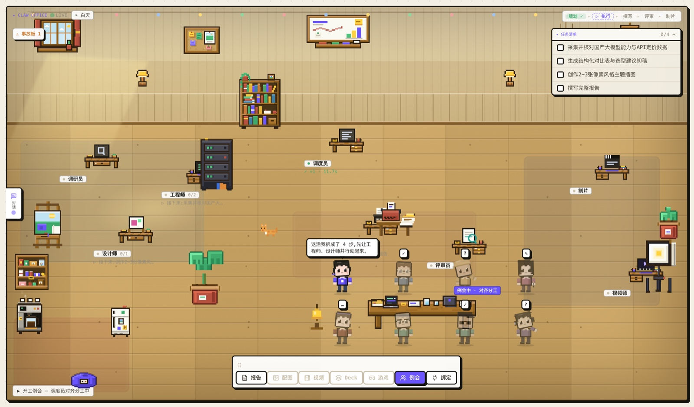
阶段一开工与规划。用户在对话中派发任务，调度员当即拆解任务、召开开工例会并对齐分工(状态条打出「开工例会 — 调度员对齐分工中」,像素角色围拢至会议桌)。计划一经宣布，团队便知晓接下来几分钟将要发生什么；而在通常的日志界面里，这一信息只能在事后拼凑得出。
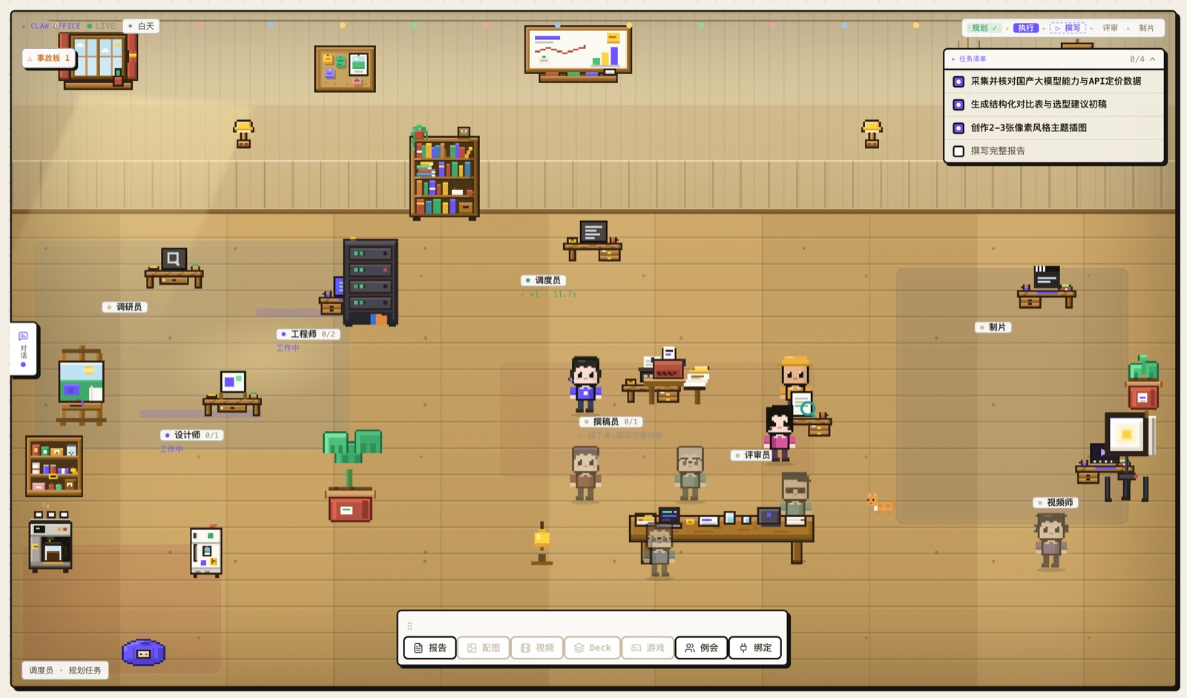
阶段二并发执行。调度员把任务并行铺开：工程师回到工位执行代码、采集并结构化四家厂商的能力与定价数据，设计师同时开工生成配图，二者并行推进。像素角色头顶的状态气泡以第一人称叙述各自进展(「执行 python 代码」「生成配图」),空间清晰地表达出「谁在忙、忙什么」,构成可外围感知的态势。
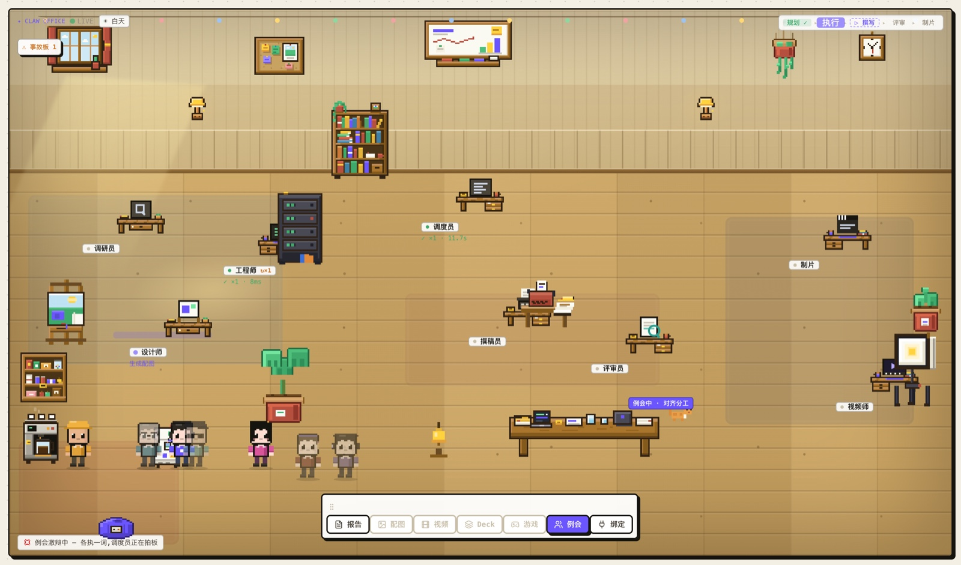
阶段三异常显形。执行途中，工程师的 code_execute 调用真实失败(本机未起沙箱),工位标牌随即挂出返工计数(↻×1),左上「事故板」亮起计数；与此同时设计师仍在生成配图，团队并未因一处受阻而停摆。失败与成功同样醒目，不加掩饰。
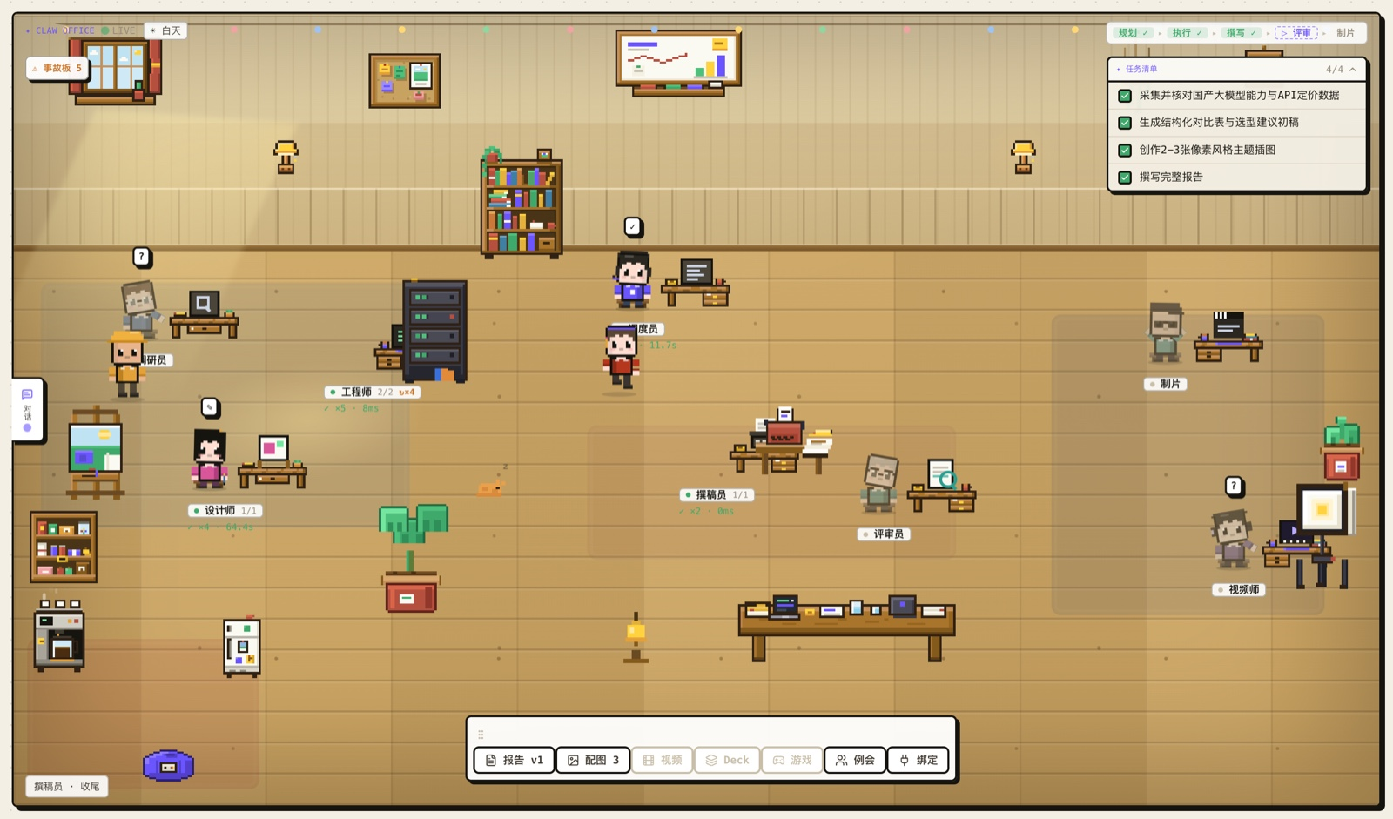
阶段四评审复盘。四项任务勾齐、初稿完成后，评审员依 rubric 复审并产出第二版(报告 v2);工位标牌上的履历如实累加(评审员 ↻×1)。阶段条推进到「评审」,像素角色头顶亮起完成标记，空间把「评审确在进行」这一事实表达了出来。
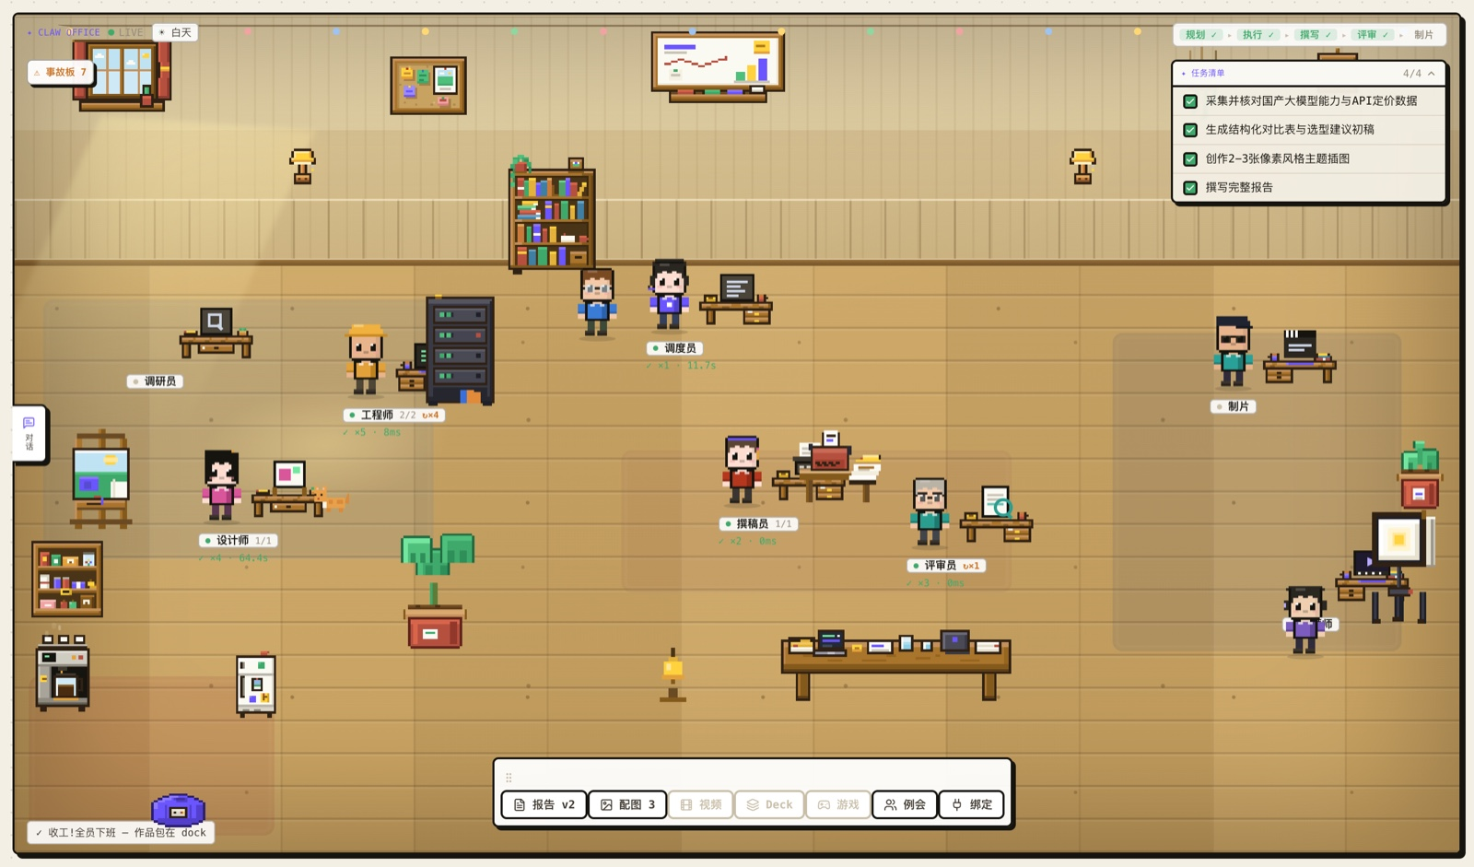
阶段五交付——但不粉饰。这一单交出了图文并茂的报告 v2 与三张配图(dock 上「报告 v2 · 配图 3」),但并不完美：事故板累计 7 处待改进的痕迹。正因途中有过返工，完成庆祝被据实降到低一档——状态条打出「收工!全员下班 — 作品包在 dock」,而非敲钟庆祝、全场落彩带。诚实语法据实分级：零事故才敲钟，有瑕疵则如实相告，绝不为好看而夸大——这正呼应 D4。
五张截图讲述的是同一件事：办公室并非过程的旁白，而是过程本身的一等表征。要让这一表征可信，其背后的系统必须先立得住。

04 系统架构：三服务与分层后端
上一节展示的是办公室这层可见外观；它之所以可信，来自底层系统的组织方式。在 Dream-Waver 仓库中，Claw 不是一个孤立演示，而是一个真实的 Multi-Agent 纵切：前端、编排后端、沙箱和能力后端共同工作。拆开来看，Claw 由三个职责清晰的服务协同构成，办公室只是最外层的界面，用来把系统正在发生的事如实呈现出来。

4.1 三个服务与语言取舍
系统划分为三个服务，并让语言选择与职责边界对齐。前端是 Next.js 应用，也就是用户看到的办公室；它尽量不承载业务逻辑，只订阅后端事件流，并把同一条事件翻译成办公室、清单和日志三种等价视图（详见 [14] 所论的社会透明性，展开于 §05）。后端是 Go 单体服务，承载主要智能：API、Agent harness、编排、工具层、模型路由、事件总线与持久化。沙箱是独立的 Rust 服务，把不可信代码执行隔离在后端进程之外，并通过 gRPC 接受调用。
这个划分不是按技术偏好拼出来的，而是对应三类不同的风险边界。界面渲染崩溃，不应影响正在运行的任务；用户或 Agent 生成的代码，更不应触碰编排状态。因此，界面、智能编排与不可信执行被拆成独立进程，让隔离成为部署事实，而不只是编码约定。Go 适合后端编排：多个子 Agent 的并发派工、有界信号量和 wg.Wait 汇合，都能用 goroutine 与 channel 直接表达；单体形态又避免了过早微服务化带来的分布式协调成本。Rust 适合沙箱：内存安全、无 GC 暂停和所有权模型，使它更适合承担不可信负载。Next.js 则适合高密度交互界面：组件模型和实时订阅生态，让同一事件同步渲染成三种视图的成本较低。服务之间的通道也顺着职责划分：前端与后端之间是 WebSocket（事件）加 HTTP（会话与产物），后端与沙箱之间是 gRPC。
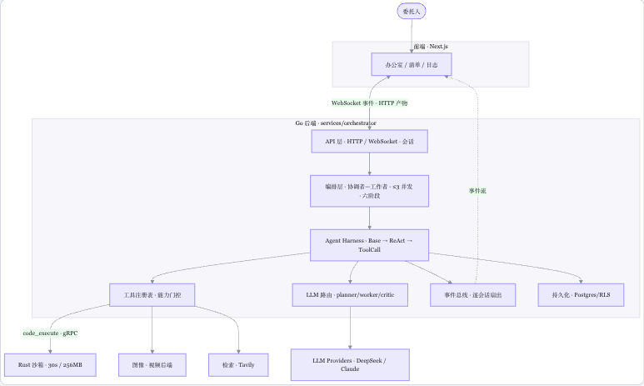
图 2 · Claw 系统架构(Mermaid 流程图)。三个服务：Next.js 前端订阅事件流、渲染三视图,Go 后端自上而下分 API 层、编排层、Agent Harness 与支撑设施,Rust 沙箱经 gRPC 隔离执行代码。后端与前端之间只有一条缝——事件总线；工具注册表按能力把调用分派到沙箱、图像/视频后端与检索，模型路由对接多家 LLM,会话与产物落 Postgres。

4.2 后端分层与端到端数据流
系统的重心在后端。它自上而下分为四层：API 层用 chi 路由管理会话生命周期，包括创建运行、订阅事件和读取产物；编排层采用协调者—工作者（coordinator–worker）结构，由协调者规划带角色标注的子任务，再把执行角色作为并发子 Agent 派出（上限 3，goroutine + 信号量），沿六阶段流水线推进（详见 §06）；每个子 Agent 都运行在同一套 Agent Harness 上，也就是 Base → ReAct → ToolCall 三层抽象构成的思考—行动—观察循环；底层支撑设施则包括工具注册表（按能力门控）、LLM 路由（planner / worker / critic 三档）、事件总线（逐会话扇出）与持久化（Postgres，行级安全）。
把这些层串起来，就能看到一次任务如何从委托变成可见过程。用户提交任务后，请求先到 API 层，创建运行并开放事件订阅；协调者随后规划子任务，并在六阶段流水线中派出并发子 Agent。每个子 Agent 在 harness 上运转：需要外部能力时，就向工具层发起 ToolCall——检索走 web_search，代码经 gRPC 进入 Rust 沙箱，图像与视频转交给对应后端；工具返回的观察再回灌给模型，成为下一轮思考的输入。与此同时，编排层和 harness 每完成一件有意义的事，就向事件总线发出类型化事件，事件总线按会话扇出。前端通过 WebSocket 接收这条流，不解析日志、不自行推断，只按事件渲染，把同一事实同步落到办公室、清单和日志三种视图里。于是，任务内部的每一步都沿「任务 → API → 编排 → harness → 工具 → 事件总线 → 前端」这条链路，在办公室中获得外部呈现。
这条链路也解释了界面为什么可信：后端和前端之间只有事件总线这一条缝。真实进展只能通过类型化事件外传，前端没有理由、也没有权力虚构状态。办公室不是事后旁白，而是后端运转的投影；这正对应 D4 所要求的诚实。后续章节将由外而内展开：§05 说明前端如何渲染事件，§06 说明 harness 与工具如何驱动单个 Agent，§07 说明这条唯一接缝的事件协议，§08 则说明语义绑定如何建立在这套协议之上。

4.3 一场运行里的三种模型
一场运行不会用一个模型跑到底，而是按调用性质在三档之间切换，由模型路由器分发。路由器本身并不复杂：本质上是 task → client、task → 模型名两张表，加一个兜底策略。启动时绑定三档：planner 使用质量优先模型，worker 使用吞吐优先模型，critic 使用复核档；本机默认配置为 planner = deepseek-v4-pro，worker / critic = deepseek-v4-flash，主 provider 为 DeepSeek。
三档划分的依据，是这一步对整场运行的贡献。把含糊目标拆成互不重叠的并发子任务，或把多个执行角色的产出编成一篇结构自洽的报告，这类调用决定全局质量，值得使用更强、更慢、更贵的模型，因此进入 planner。检索资料、跑代码、生成配图这类边界清晰且可当场验证的动作，是并发执行的主力，成本和延迟更关键，因此进入 worker。评审则是对照 rubric 的批判性复核，既不是规划也不是生产，单独进入 critic，便于独立调优。这种「按调用性质选档」的思路，与 Mixture-of-Agents 和成本敏感的模型路由相近；具体角色如何绑定三档，在 §06.6 说明。

4.4 两层持久化与重启恢复
后端使用两层持久化，分别服务于事件回放和运行恢复。chat_events 表按会话 ID 存储事件流（与 WebSocket 订阅使用同一键）；冷启动或断线重连时，前端按 seq 补齐历史事件，重建现场（第 07 节）。claw_runs 表按 job id 存储一次运行的终态快照，包括计划、产物、版本、图 / 视频 / deck / 游戏和对话记忆；进程重启后，内存会话可以从这一行水合恢复，追问迭代仍能继续。两处落库都与实时广播解耦，不阻塞 WebSocket；二者也都启用行级安全，按工作区隔离。匿名运行不落库，只保存在内存中。内存会话 map 是热路径，这两张表则是恢复点。
Part III · 系统设计

05 前端：让像素角色动起来
第 03 节的办公室提出了一个问题：这些像素角色是如何被绘制、又如何动起来的？
前端并非编排的旁白，而是一个把事件流翻译成「活的房间」的渲染引擎。它分为三层：像素角色如何绘制、如何运动，以及由谁决定在何时做出何种动作。三者合起来，才使一间静态的像素办公室成为可被外围感知的态势显示，从而支撑委托人在三个层次上的态势感知(situation awareness, SA),回应 D1。

5.1 实现：技术栈与渲染方案
前端是一个 Next.js 15(App Router)+ React 19 + TypeScript 应用，样式由 Tailwind 加一层全局 CSS 变量统一。它的核心判断有三：用什么画、用什么动、用什么把后端的事件接进来。
渲染——角色不是位图精灵，而是内联 SVG:头、四肢与衣着都由矩形拼绘；办公室场景则是绝对定位的 DOM 叠加 SVG,按一套固定的工位坐标排布；全程不用 canvas,也不用游戏引擎。这一选择的回报是：每一个像素都能被 CSS 直接驱动，于是「怎么动」几乎全部落在样式层(见 5.4)。动画——行走是 CSS steps() 的帧序列，二级动作是 CSS transform(在颈、肩、肘等关节设 pivot);GSAP 只负责窗口与卡片的 UI 转场，并不参与办公室仿真。
仿真——角色的走位不靠逐帧渲染，而由一个约每 90 毫秒推进一次的确定性 tick 引擎驱动：它做曼哈顿寻路、工位占用避让与手势挑选，输出每个角色的位置与动作状态，再交给 React 渲染。逐拍确定，意味着同一条事件流每次重演都得到同一场画面——这正是「时光机」回放得以成立的前提(见第 09 节)。数据流——后端事件经每会话一条 WebSocket 抵达：冷启动时先拉取并回放已持久化的历史事件，再接上实时流(断线按指数退避重连);一个 Context Provider 把这条流扇出给办公室、清单、日志三视图，因此三者严格消费同一份数据(第 07 节)。状态则全部由 React hooks 与 Context 承载(不引入 Redux / Zustand 之类的全局 store),事件经一个 reducer 折叠为每个角色的视图。

5.2 角色：八个数据驱动的像素角色
每个角色都是一个 Q 版像素角色——大头、点睛、腮红，正面朝向，并靠左右翻转来表示朝向。它的全部外观均由数据定义：衬衫色与描边、发型(短发 / 长发 / 被帽子覆盖)以及头部配饰。新增一个角色，等同于向一张表中追加一条记录，而无需绘制一套新素材。
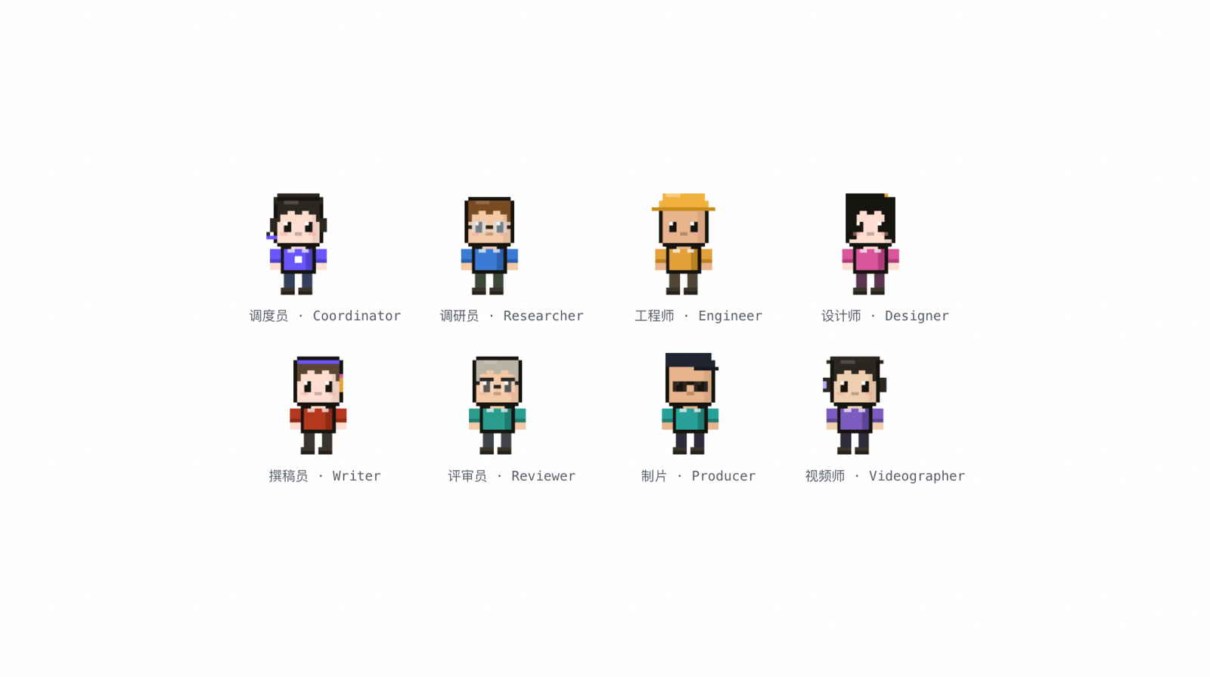
图 3 · 角色总览(系统渲染)。八个角色各由一份数据定义，靠配色与配饰形成可辨识的剪影：调度员戴头戴设备、调研员戴圆框眼镜、工程师戴安全帽、设计师长发配贝雷帽、撰稿员耳夹铅笔、评审员方框眼镜、制片戴墨镜、视频师配运镜发型。

5.3 两套动作系统：行走用帧，其余用 CSS
像素角色有两套动作系统，各取其长。行走是一段真正的四帧序列(抬左脚 → 落地 → 抬右脚 → 落地),用 steps() 硬切、不做补间——像素行走的清脆质感全部源于此。其余状态(待命、坐姿以及各类手势)则采用定格画加 CSS 二级动作：一张姿态图，配合头部、手臂与身体的轻微摆动，以极小的成本营造出「活着」的错觉。
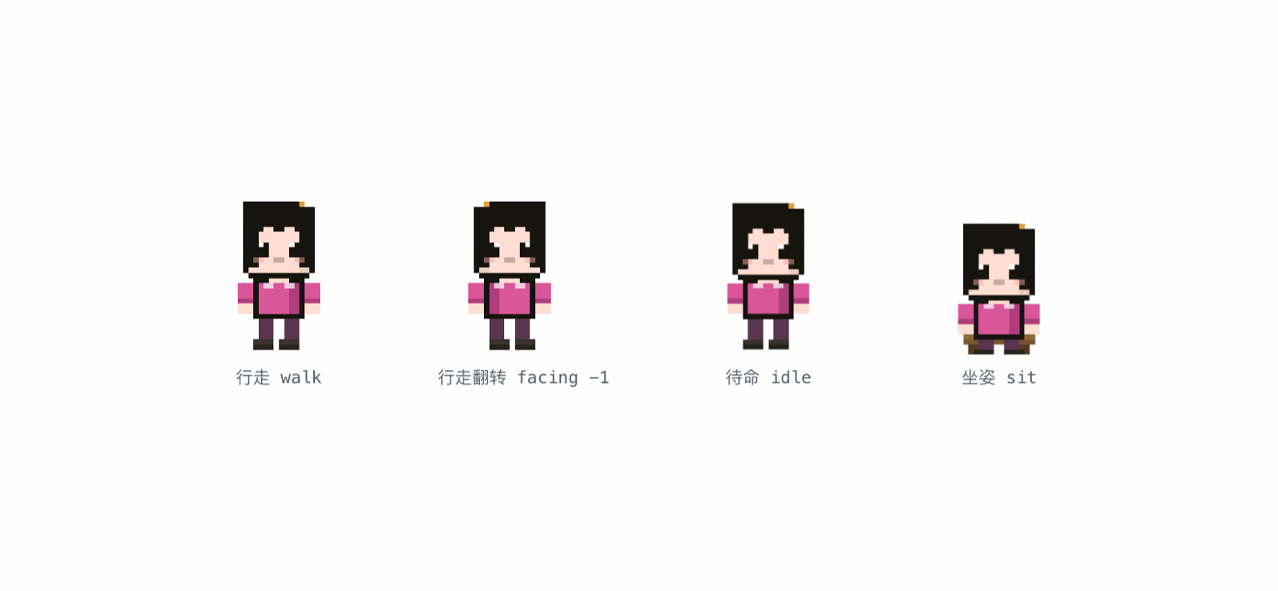
图 4 · 状态(系统渲染)。同一个角色的几种基本状态：行走(四帧循环)、行走翻转(朝向 = -1)、待命(idle,轻微呼吸)、坐姿工作(在自己的工位就坐)。行走用帧序列，其余用定格画加 CSS 二级动作。

5.4 手势与道具：约 29 个动作
动作词汇覆盖四类：工作(敲键盘 / 检索 / 作图 / 记录 / 翻阅)、沟通(沟通 / 指派 / 确认 / 电话 / 指挥)、情绪(欢呼 / 摸鱼热舞 / 打瞌睡 / 大笑)以及反应(报错抱头 / 有发现)。每个动作对应一个 CSS 类，道具紧贴手部——检索举放大镜、记录握笔、作图执刷、拍摄持场记板。
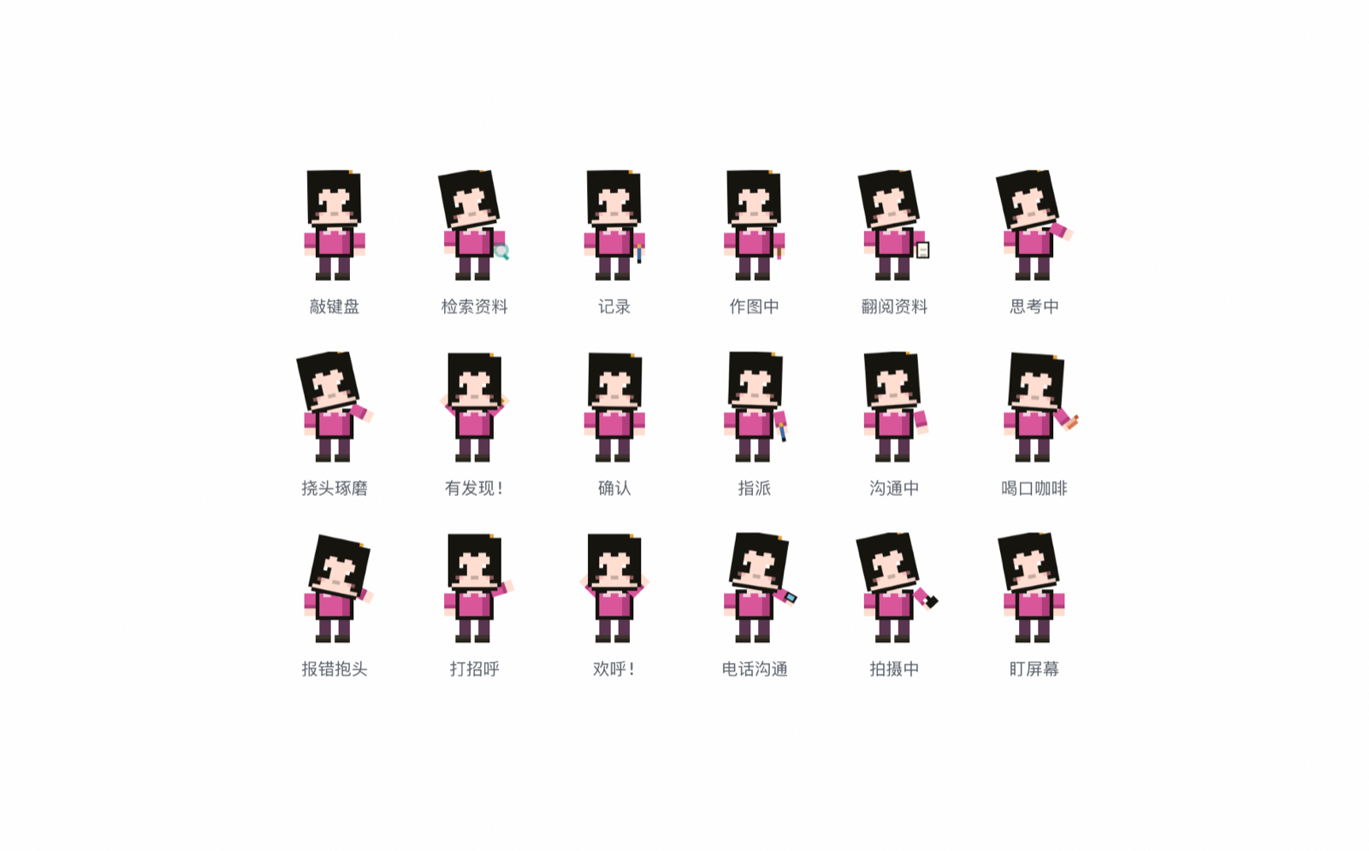
图 5 · 手势与道具(系统渲染)。以设计师为例的十八种动作，道具紧贴手部：检索举放大镜、记录握笔、作图执刷、拍摄持场记板、翻阅捧文稿、电话贴耳。每个动作对应一个 CSS 类，驱动头部、手臂与身体的分组做出二级动作。

5.5 由谁决定在何时做出何种动作
前端并非随机播放动画。一个约每 90 毫秒推进一次的 tick 引擎沿走廊为每个角色寻路，并在其工作时从该角色的动作池中挑选手势；会议与下班派对亦各有其手势池。关键在于，最要紧的动作具有独立来源：「报错抱头」由一次真实的工具失败触发,「有发现」则由一次有意义的成功触发，二者作为限时覆盖层抢占当前的常规手势。这一机制与第 08 节的语义绑定(semantic binding)相闭合：你在办公室里看到的动作，在要紧的时刻，是后端事件流的一次忠实读出，从而保证了显示的忠实性(fidelity)。
而「谁在开会、何时散会、何时庆祝」这类场景级编排，并不写在渲染代码里，而是交给一份声明式的场景语法(SCENE_GRAMMAR):九条规则把类型化事件映射成舞台指令(开例会 / 散会 / 辩论对话 / 落彩带),由一个纯函数解释器逐事件求值。每条规则还写明它对应哪一层态势感知(L1–L3),因此「让可视化诚实」在前端也有据可循；纯函数保证了它对回放的确定性，而规则表让新增一种场景等于加一条规则，而非改一处渲染逻辑。

5.6 角色设计：身份、人设与视觉
八个角色并非随意的装饰，而是沿三条轴线设计的：功能身份(它在流水线中承担什么)、人设(它是谁)与视觉(如何一眼辨认)。三者由一份数据定义，前端与后端各持一份对齐的注册表——新增一个角色，即两端各追加一条记录。
- 功能身份是主轴——每个角色绑定一个流水线阶段(plan / exec / write / review / produce)与一组工具；办公室的工位布局、阶段条与交接动画，全部由「阶段 + 数组顺序」推导得出，而非写死坐标。
- 人设是纯粹的风味，不与行为耦合——头衔、口头禅与癖好只出现在人设卡、待命气泡与角色发声之中，不参与任何决策。这一隔离是刻意为之的：意在避免「人格」悄然改变系统行为，呼应拟人化可能误导信任的反证 [23]。
- 手势绑定真实工具——工位上的动作对应该角色此刻真正调用的工具(检索举放大镜、写代码敲键盘),而非随机播放，与第 08 节的语义绑定同源。
- 视觉靠配饰形成剪影——同一套像素角色，靠衬衫色加一件头部配饰，即可在一屏之中彼此可分。
下表把八个角色逐一摊开——头衔、视觉剪影、工位上的道具、所属阶段与工具，再加一句口头禅。每一行，就是一份能直接落进数据里的角色卡。
角色 | 头衔 | 视觉剪影 | 工位 · 道具 | 阶段 · 工具 | 口头禅
调度员 Coordinator | 工头 · 甘特图之神 | 紫衫 · 短发 · 头戴设备 | 看板墙 | plan · plan_tasks | 「都给我排上日程!」
调研员 Researcher | 情报猎手 | 蓝衫 · 圆框眼镜 | 文件柜 · 检索屏 | exec · web_search | 「等等,这个我再查一下——」
工程师 Engineer | 沉默的键盘侠 | 橙衫 · 安全帽 | 服务器机架 | exec · code_execute | 「能跑就别动它。」
设计师 Designer | 像素洁癖患者 | 粉衫 · 长发贝雷帽 | 画架 | exec · generate_image | 「这个粉……再饱和 3%。」
撰稿员 Writer | 咬文嚼字大师 | 红衫 · 耳夹铅笔 | 稿件堆 · 键盘 | write · write_document | 「这句我再润八遍。」
评审员 Reviewer | 毒舌但讲理 | 青衫 · 方框眼镜 · 灰白发 | 红笔筒 · 清单屏 | review · write_document | 「依据呢?来源呢?」
制片 Producer | 档期守护者 | 青绿衫 · 平顶帽墨镜 | 场记板 · deck 屏 | produce · generate_deck | 「今晚必须出片!」
视频师 Videographer | 运镜狂魔 | 紫衫 · 头戴耳机 | 三脚架 · 监视器 | produce · generate_video | 「再来一条,这条更稳!」
每个角色还各带一个约十二个动作的手势池(工作时轮播，让身体一直在动)和一份「常去的角落」偏好——工程师爱往咖啡机和零食区跑，设计师爱去绿植边，调度员离不开白板。这些偏好只影响待命时溜达去哪，不碰任何决策。八张角色卡合起来，就是一份能一眼认人、又能随时加人的花名册：加一个角色，前后端各追加一条记录即可。

5.7 办公室设计：一间按流程分区的房间
办公室不是一张平铺的背景板，而是一间手绘的像素房间。地板是旧木地板——每 130 像素一道竖板缝、整板之间做出略浅/略深的批次色差、再撒上稀疏的木节黑点；墙面是上浅下深的双色墙纸，配一条挂画线、一截护墙板和带高光的踢脚线；窗、书架、绿植、白板、咖啡机、打印机、台灯逐一点缀，总共二十余件手绘像素资产。这些细节是刻意「去 AI 味」的：不做对称、干净、一眼假的默认渲染样，而是把房间调成一间真在运转、略显杂乱的工作室。
房间按流程分成四个功能分区，每区铺一块颜色不同的地毯：执行工坊(调研员、工程师、设计师)、稿件区(撰稿员、评审员)、后期棚(制片、视频师),以及左下角的茶水休息区。角色的工位就落在各自分区里，桌上的道具与人设呼应——工程师配一台服务器机架、设计师配一面画架、制片配一块场记板、评审员配一只红笔筒。房间中央偏右摆着一张会议桌：开工例会与评审在此聚拢；收工后，众人则挪到左下的休息区摸鱼、庆祝。分区之间由几条走廊连通，角色沿廊寻路、互相避让，不会挤在一处。
更要紧的是，这间房是「活」的。待命时角色不会呆立，而会溜达到自己常去的角落——去咖啡机续杯、去书架翻资料、去白板理思路、给绿植浇水、到零食区、或往懒人沙发上一躺摸鱼，每个角落还各配一句台词气泡(「续杯咖啡~」「理一下思路」)。这不是随机游走，而是各角色的偏好在驱动。最后，和角色一样，房间里的一切位置都由花名册推导：工位坐标、所属分区、顶部阶段条、交接飞线，全部从「阶段 + 数组顺序」算出——新增一个角色，它的工位会自动落进对应分区，不必手摆一个坐标。

5.8 tick 引擎：一台 90 毫秒的确定性状态机
角色走位不由各组件分别维护计时器，而由统一的 tick 引擎驱动：一个 setInterval 每 90 毫秒推进一拍，一次性计算全部角色的位置、朝向与手势，再交由 React 渲染。系统中没有第二个「谁该移动」的计时源，因此整场画面能够被单点复现。
每个角色是一台小状态机，核心字段是它此刻所在的场址(site):在工位(desk)、在休息区(lounge)、在会议桌(meet)、在某个角落(way)、或在串门(visit)。每一拍，引擎按固定优先级给每个角色算一个「想去的场址」:开会中 → 会议桌；被「叫去谈谈」→ 对方工位(哪怕已下班也去);下班了 → 休息区；否则回自己的工位(休息区只留给下班的人)。算出想去哪之后，若场址变了就先退掉旧座、订一个新座，再算一条路径；这一拍沿路径走不超过一步的距离，按走向翻转朝向，偶尔(约 0.6% 概率)原地顿一下「停下来看看」。几个刻意的常数让办公室显得「有人味但不闹」:会议时长 15 秒(含约 5 秒走进来),散会给 4.5 秒走位缓冲(让人是「走回去」而不是「瞬移」),同一时刻最多 2 人离开工位闲逛(maxAway=2,免得满屋乱窜)。
寻路用的是曼哈顿路径加走廊避让：同一横带内直着走；要跨带，就从三条走廊(lanes = [48, 67, 84])里挑一条使总绕行最短的，先竖到走廊、再横到目标列、再竖到目标。占位靠一张「座位 → 占用者」的表：订座时取第一个空着(或本就属于自己)的座，退座时释放；若想去的座位全被占，就原地不动、下一拍再试——这保证了两个角色不会挤在同一张桌子上。会议桌八个座、休息区每人一个固定的轮转座位(不重排，显得整齐),角落各带几个错开的子座。
手势不靠随机播放，而靠一个按时间量化的循环器：beat(池，毫秒) = 池[(floor(now/毫秒)+角色序号) % 池长]——floor(now/毫秒) 让它随时间稳定推进,+角色序号 让一群人不会齐刷刷做同一个动作。在会议桌上，主位的人循环「说 / 指 / 记」,其余人循环「点头 / 思考 / 记 / 说 / 看」;下班派对循环「欢呼 / 热舞 / 咖啡」;而在工位上工作时，手势直接取自它此刻真正调用的工具(第 5.5 节),报错抱头、有发现这类反应则作为限时覆盖抢占常规手势。
这台引擎为什么能被回放：全部语义摆位——在哪个场址、坐会议桌哪个座、朝哪、工位上做什么手势——都是一组输入的纯函数，而这组输入(各角色的工作状态、会议窗口、反应)又都是事件流确定性地推导出来的。唯一的随机只落在待命时「去续咖啡还是浇花」这类闲逛动感上，不碰任何语义。手势的时机也用 floor(now/毫秒) 量化，而非累积的随机状态。于是同一条事件流，每次重演都摆出同一场戏——这正是第 09 节时光机「分不出直播与重演」的底层保证。

5.9 前端数据通路：一条 WebSocket,一个 reducer,三种视图
事件从后端到画面，走一条相当短的路。每个会话只开一条 WebSocket:一个 provider 拥有这条连接，收到的每帧再扇给页面上所有订阅者(早先是每个组件各开一条，后来收敛成这一条共享连接)。断线按指数退避重连(600·2^n 毫秒，封顶 30 秒)。
冷启动的关键在于先补历史，再接直播。React 的内存状态在刷新后会丢失；页面挂载时，provider 先拉取持久化事件日志，并逐条送入同一套广播管线。历史事件与实时帧走同一路径，下游无法区分。新的订阅者注册后，provider 会先刷入完整历史回放缓冲，再挂接实时流；因此无论各视图何时挂载，都能获得「完整历史 → 实时」的连续序列，且不需要额外去重（冷载时 WebSocket 只推送挂载之后的帧）。
事件落到画面之前，先过一个 reducer:它把一串事件折叠成「每个角色此刻是什么样」。累加器里为每个角色记着——它接了哪些任务、任务什么状态、此刻有哪些工具在跑(一个 tool_id 的集合)、当前工具是什么、细节是什么(检索词 / 语言 / 配图说明，从事件里抽出来)、累计出工几次、总耗时多少、失败几次、有没有触发反应。claw.plan 建立「任务序号 → 角色」的映射;tool.start 往集合里加一个 tool_id 并填细节;tool.end 移除它，若带错误就 errors+1 并挂一个「报错抱头」的反应，若是值得庆祝的成功就挂「有发现」,再累加出工次数与耗时。最后合出来的每角色视图，又跟轮询到的权威计划对齐(冷态以轮询为准),算出状态(有工具在跑或任务在做 = 工作中；做过且都收了 = 完成)、当前手势(由当前工具映射)、失败数与反应。工位上你看到的一切，就是这个 reducer 的输出。
同一份 reducer 输出，喂给三种信息等价的视图：办公室(隐喻)、清单(结构化的条件 B)、日志(原始 trace 的条件 A)。三者订阅同一条流、轮询同一次运行，只是画法不同。清单是阶段时间线 + 权威计划的子任务列表 + 产物摘要 + 一个问题区(来源和办公室的事故板同一个：工具失败、claw.issue、被跳过的任务);日志是一张原始事件表(时间 / 角色 / 类型 / 摘要),像 trace 树那样逐行。有一处诚实的细节：日志只从你切进这个视图那一刻起记录(空态直说「日志从进入本视图起记录；完整历史将由时光机提供」),因为它不像办公室和清单那样有个权威的轮询兜底——要完整历史，得走时光机(第 09 节)。三种视图，同一份真相，任你挑一种去信。

06 Agent 架构
Claw 的编排内核用 Go 实现，采用协调者—工作者（coordinator–worker）模式。
一次运行先由协调者规划出带角色标注的子任务，再把被指派的执行角色作为并发子 Agent 派出。它们的产出经撰稿与评审收敛为一个带版本的工作产物。整个过程通过类型化事件（typed events）向外暴露状态；这套协议也是编排层与界面层之间唯一的耦合面（§07）。本节按执行链路由内而外展开：先看单个 Agent 如何运转（harness），再看工具如何被调用、实现和分派，最后看多个 Agent 如何协调、并发与收敛。

6.1 Harness:三层抽象下的 ReAct 循环
每个角色都是一个 Agent，并运行在同一套 harness 之上。这套 harness 借鉴 OpenManus 的三层抽象：最底层 BaseAgent 是状态机，负责对话记忆、步数预算和 Run 循环；中间层 ReAct 把单步拆成思考（Think）与行动（Act）；最上层 ToolCall 接入 LLM 与工具注册表。分层的好处是关注点清楚：替换「怎么想」不需要改「怎么循环」，替换「能调什么工具」也不需要改「怎么想」。
harness 承担的是 LLM 自身不擅长处理的运行纪律。每个角色都有步数预算（撰稿、评审 4 步，协调者、设计师 8 步，调研、工程 10 步），触顶就强制收尾，避免无限打转。记忆是一条有软上限的追加日志（约 200 条），超限时优先丢弃最旧的非系统消息，系统提示则被保留，因为它定义了角色纪律。终止也不靠猜测：每个 Agent 自动挂载 terminate 哨兵工具，模型认为任务完成时必须显式调用它，harness 才会把状态置为 finished 并退出循环。若同一条助手消息重复到阈值（默认 2 次），harness 会判定停滞，并注入提示要求换一种思路。每轮还会检查 context 是否取消，每个子 Agent 也有自己的超时。工具失败不会直接中断循环，而是作为观察回灌给模型；只有 LLM 调用本身失败，才结束当前步骤。这体现了 Claw 一贯的「错误即观察」原则：失败不是要被吞掉的异常，而是回路中的一等输入。它让失败在办公室里可见，而不是被静默消化（回应 D4：诚实）。
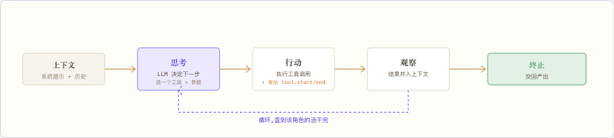
图 6 · 工作者的 ReAct 循环(示意)。每个角色都运行这样一个思考—行动—观察回路；行动阶段的每次工具调用发出带角色归属的事件，界面据此渲染对应工位的状态与成败反应。
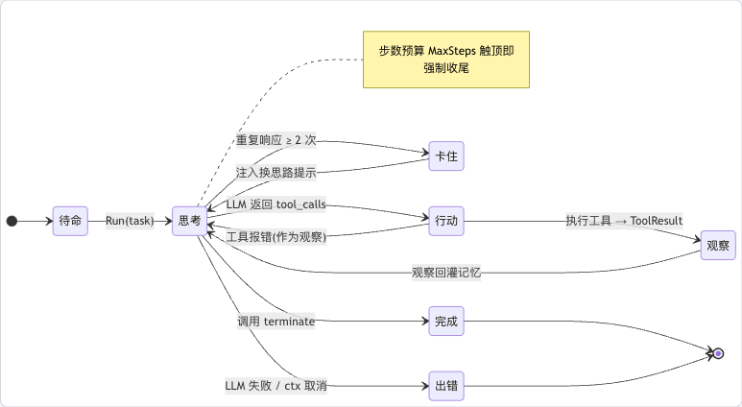
图 7 · Agent Harness 状态机(Mermaid)。每个子 Agent 的 ReAct 循环即一台状态机：待命 → 思考 → 行动 → 观察，循环回灌记忆；调用 terminate 进入完成,LLM 失败或 context 取消进入出错；重复响应触发「停滞」并注入换思路提示；步数预算 MaxSteps 触顶即强制收尾。

6.2 工具调用：从模型意图到沙箱执行
工具是 harness 通向外部世界的唯一接口。每个工具都实现同一个 Tool 接口：名字、描述、JSON Schema 参数和 Execute 方法，并注册到工具注册表中。每一轮，注册表把所有已启用工具的 schema（Registry.Schemas()）连同对话历史交给 LLM，使用模型原生的 tool-use 接口（ToolChoice = auto），而不是从自然语言中解析调用意图。模型返回结构化 tool_calls，harness 再执行。
一次工具调用的生命周期很短也很明确：模型输出 ToolCall{id, name, args}；harness 先发出 tool.start 事件，标明角色、工具名和参数预览；注册表按名称取出工具，用 json.Unmarshal 校验参数并分派执行；工具返回 ToolResult{output, error}；harness 再发出 tool.end 事件，记录耗时与成败；最后把结果作为 RoleTool 观察追加进记忆，供下一轮思考使用。办公室里工位的忙碌、标牌上的成功或失败，渲染的正是这一对 start / end 事件。
工具分派有两条主要路径。多数工具在 Go 进程内直接执行，例如检索调用 Tavily、图像生成调用图像后端；code_execute 则把代码经 gRPC 送入独立 Rust 沙箱，在硬隔离下限时限量执行（默认 30 秒、256 MB，超时后由 context 掐断），并截断标准输出回传。工具是否出现在模型可选菜单里，由能力门控决定：没有检索密钥，web_search 就不注册；没有沙箱，code_execute 就不出现。模型只能看见当前真实可用的工具，因此无法调用一个并不存在的能力；界面中角色被停用，也由这个后端事实决定。
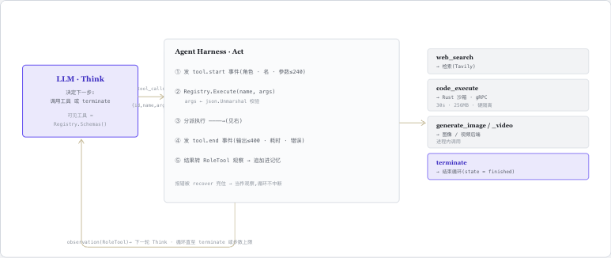
图 8 · 工具调用生命周期(示意)。模型以原生 tool-use 返回 tool_calls;harness 在执行前后各发一枚 tool.start / tool.end 事件，经注册表校验参数并分派——多数工具进程内执行,code_execute 则经 gRPC 进 Rust 沙箱；结果转成一条观察回灌模型，循环直至 terminate 或触及步数上限。工具报错被捕获、作为观察回灌，循环不因单次失败中断。

6.3 工具清单：每个角色能调用什么
之所以单独列出工具，是因为工具就是角色的动词表：一个 Agent 能做什么，取决于它手里握着哪些工具。下表列出的是上限菜单；具体到某次部署，实际可用工具会由能力门控现场裁剪（见第 6.2 节），缺少后端的工具不会注册，对应角色也会在界面中停用。
最后一组工具尤其值得注意：它们并不从零实现能力，而是把整件事委托给另一条生产线。generate_deck / edit_deck 调用幻灯片 skill，generate_game 调用游戏 skill。这样，一个 Claw 工具就可以继承那条生产线的完整能力，这正是 §10 所说的「借能力，不借界面」。
骨干 · 常驻在线
plan_tasks · update_taskcoordinator · 常驻
把用户目标拆成带角色标注的子任务，并跟踪每条任务的生命周期(创建 / 进行 / 完成)。
write_documentwriter · critic · 常驻
产出终稿 markdown;评审员用同一工具重写出第二版。是唯一「必然产出」的工具。
terminate全体 · harness 内建
收尾哨兵：LLM 认为任务完成时显式调用,harness 据此跳出循环。
执行 · worker 档 · 并发
web_searchresearcher · 门控 TAVILY_API_KEY
联网检索、核实事实与来源，由 Tavily 提供。
find_kolresearcher · 门控 KOL 后端
按主题找达人 / KOL。
code_executeengineer · 门控 沙箱
在 Rust 沙箱中运行 Python / Node / Bash,经 gRPC 硬隔离(默认 30 秒、256 MB),stdout 截断回传。
generate_imagedesigner · 门控 图像后端
按描述生成配图。
edit_imagedesigner · 门控 图像编辑
对已有图精修：抠图、高清化、上色、扩图、img2img。
generate_posterdesigner · 门控 图像后端
排一张吸睛海报，主标题醒目、留白透气。
generate_storybookdesigner · 门控 图像后端
多格插画绘本，画风统一。
generate_variantsdesigner · 门控 变体后端
同一命题一次出 2–4 版方案供选。
其中 web_search / code_execute / generate_image / edit_image 四者可在执行角色之间运行时改绑(见第 6.9 节)。
按需 · 制片与视频(委托 skill)
generate_deckproducer · 门控 幻灯片流水线
把报告整体交给幻灯片 skill 的确定性流水线，产出一份 PPT。
edit_deckproducer · 门控 deck 编辑器
高频编辑已有 deck(换主题、增删页、合并拆分、密度重写、评审)——一个工具即继承幻灯片 skill 的整条编辑循环。
generate_gameproducer · 门控 游戏后端
把主题做成一个可玩的 HTML 小游戏，委托游戏 skill。
generate_videovideographer · 门控 视频后端
图生视频(i2v):给一张图加运镜与光影动态。

6.4 一个工具的实现
工具实现本身并不复杂：一个工具就是一个实现统一 Tool 接口的 Go 结构体。前三个方法是元数据，也就是直接喂给模型的信息：Name 是模型看到的函数名，Description 说明什么时候该用，Parameters 是参数形状的 JSON Schema。注册表把这些元数据打包成 Registry.Schemas() 交给 LLM，因此模型对一个工具的全部认知，来自工具自己声明的接口。第四个方法 Execute 才真正执行：接收模型填好的 JSON 参数，完成操作，并返回 ToolResult。
Go · internal/tool
// 每个工具都实现同一个接口 —— 四个方法而已。
type Tool interface {
Name() string // LLM 看到的函数名
Description() string // 何时用它 —— 一并喂给模型
Parameters() json.RawMessage // 参数的 JSON Schema
Execute(ctx context.Context, args json.RawMessage) (schema.ToolResult, error)
}
以 code_execute 为例，一次 Execute 的骨架很典型：先 json.Unmarshal 把参数解进一个本地结构体并校验；补上默认值(超时 30 秒);包一层带超时的 context;把请求经 gRPC 送进沙箱；最后把标准输出截断后装进 ToolResult 返回。
Go · internal/tool/code_execute.go(为叙述简化)
func (c CodeExecute) Execute(ctx context.Context, args json.RawMessage) (schema.ToolResult, error) {
var in struct {
Language string `json:"language"`
Code string `json:"code"`
TimeoutMs uint32 `json:"timeout_ms"`
}
if err := json.Unmarshal(args, &in); err != nil { // ① 校验参数
return schema.ToolResult{Error: "bad args: " + err.Error()}, nil
}
timeout := in.TimeoutMs
if timeout == 0 { timeout = 30_000 } // 默认 30s
callCtx, cancel := context.WithTimeout(ctx, // ② 加 2s 缓冲后掐断
time.Duration(timeout+2_000)*time.Millisecond)
defer cancel()
resp, err := c.Client.Execute(callCtx, &pb.ExecuteRequest{ // ③ 经 gRPC 进沙箱
Language: langOf(in.Language), Code: in.Code,
TimeoutMs: timeout, MemoryMb: 256,
})
if err != nil {
return schema.ToolResult{Error: err.Error()}, nil // 报错也回传为观察
}
return schema.ToolResult{Output: truncate(resp.Stdout, 2000)}, nil // ④ 截断回传
}
这里有一条关键纪律：出错是返回值，而不是崩溃。参数不合法、沙箱报错，都会写进 ToolResult.Error 正常返回；注册表外层还包了一道防护，工具 panic 会被 recover 成错误结果，调用不存在的工具名也只得到一条错误。这就是「错误即观察」在代码层面的落点：工具作者只需要写好顺利路径，并把失败写进 Error；harness 会把任何失败都转成观察回灌给模型（见第 6.2 节），不会让单个工具拖垮整场运行。失败因而不会被静默吞掉，也不会被抛成致命异常，而是成为界面可以如实渲染的成败信号（回应 D4）。
同一个接口背后可以藏着完全不同的执行方式。web_search 在进程内直接发起 Tavily 请求；code_execute 把执行转出进程，经 gRPC 送入沙箱；generate_deck 则把整项工作交给幻灯片 skill 的流水线。对模型和 harness 来说，这三者没有差别，都是「一个返回 ToolResult 的工具」。这也解释了为什么接入新能力的成本较低：写一个实现四个方法的结构体，再挂上能力门控谓词即可。edit_deck 的 Execute，本质上就是回身调用幻灯片 skill 的整条编辑循环。
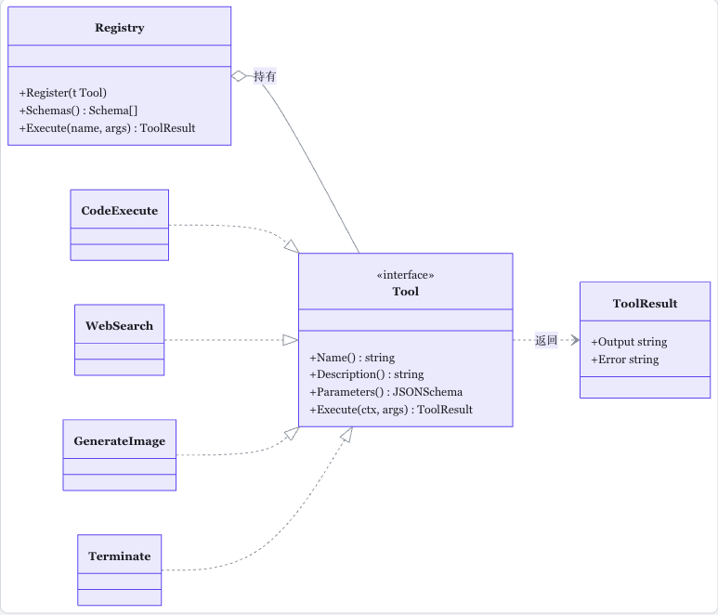
图 9 · Tool 接口与实现(Mermaid 类图)。所有工具实现统一的 Tool 接口(Name / Description / Parameters / Execute),由 Registry 持有并统一分派,Execute 返回 ToolResult;CodeExecute、WebSearch、GenerateImage、Terminate 等各自实现该接口——新增一项能力，便多一个实现类。
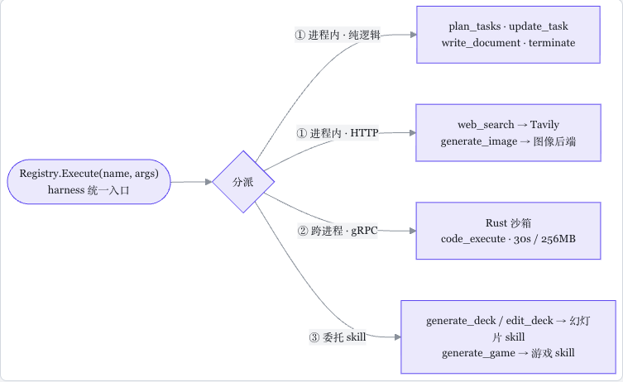
图 10 · 工具的三条分派路径(Mermaid 流程图)。所有工具经 Registry.Execute 统一入口分派，落到三条路径之一:①进程内——Execute 里直接完成(纯逻辑，或发 HTTP 调用外部后端);②跨进程——code_execute 经 gRPC 送进 Rust 沙箱;③委托 skill——整件事交给另一条生产线。对模型与 harness 而言三者无差别，都只是「一个返回 ToolResult 的工具」。

6.5 协调者与并发子 Agent
协调者运行在质量优先的 planner 档，负责把目标拆成带角色标注的子任务。被指派的执行角色随后作为并发子 Agent 运行。由于每个事件都会携带角色标识，前端可以把同一时刻发生的多个 ToolCall 循环分别渲染到各自工位，而不会混在一起。
并不是所有角色都并发。当前只有调研员、工程师、设计师三个执行角色走并行路径。并发语义有三层。第一层是准入：协调者为每个执行角色开一条 goroutine，并用容量为 3 的信号量（execConcurrency = 3）限流；每条 goroutine 开工前取令牌，收工后归还。当前恰好有三个执行角色，因此它们可以同时开工；信号量在这里更多是为未来扩展保留的一道资源护栏。
第二层是汇合。协调者用 sync.WaitGroup 追踪这批 goroutine，并在 wg.Wait 处等待，直到执行角色全部返回才进入撰稿阶段。这是一道硬屏障，避免下游把缺失的执行产出误当作已经就绪。
第三层是超时与失败隔离。每个子 Agent 都有自己的超时（默认 4 分钟，设计师 6 分钟，制片 8 分钟）；到点后由 context 取消，该 Agent 就地收尾，并交回尽力而为的部分产出。因为每条 goroutine 都在自己的 context 下运行，错误也被「错误即观察」收敛为返回值，所以单个 Agent 的受阻不会拖垮整批任务：它会在自己的工位上显形为失败，其余角色继续执行。撰稿、评审、制片和视频则顺序进行，因为它们必须消费上一环产出，并发没有意义。这种「先并行、再收敛」的节奏，构成图 11 的骨架。
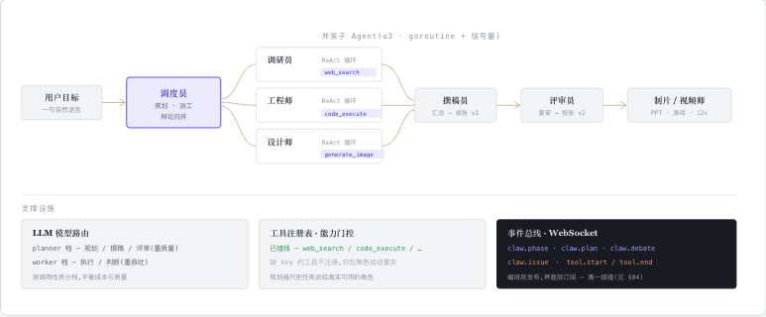
图 11 · Agent 编排架构(示意)。协调者规划并派工；执行角色作为并发子 Agent 运行，各自绑定特定工具；产出经撰稿汇总、评审改稿(v1→v2)、制片交付。下方三块支撑设施：三档模型路由、按能力门控的工具注册表、发布状态的事件总线。

6.6 角色即数据，工具按能力启用
8 个角色都定义在数据驱动的注册表中。每个角色声明自己的工具集、模型档、步数上限和系统提示。前后端各持一份对齐的注册表；新增角色时，两端各加一条注册项和必要的工具适配器，坐标布局、事件归属和办公室渲染就能自动就位。
角色的模型档不是随意分配的，而是根据调用性质选择，再由 Router.ModelFor(tier) 落到具体模型（典型绑定为 planner → Claude Sonnet，worker → DeepSeek）。判据如下。
planner 档面向全局规划和长程一致性：协调者要把含糊目标拆成互不重叠、可并发的子任务，并维护其状态；撰稿员要把多个执行角色的异构产出编织成一篇结构自洽的终稿；制片要统筹多步交付流水线。它们的输出质量决定整场运行，因此值得使用质量优先模型，
即便更慢、更贵。worker 档面向范围明确、可局部验证、以吞吐见长的调用：调研员、工程师、设计师、视频师反复执行「取材料 / 跑代码 / 出图」这类边界清晰的动作，其正确性大多能在本步内检验，且它们是并发调度的主力，所以成本与延迟更关键。
critic 档单独留给评审员。它既不是规划也不是生产，而是对照 rubric 做批判性复核与重写：需要足够推理能力来挑出结构、事实和引用问题，但不承担协调者那样的全局编排职责，因此适合独立调优。简言之，选档看的是「这一步在为整场运行贡献什么」：定全局的进 planner，产局部的进 worker，挑问题的进 critic。
工具可用性由运行时能力探测决定：检索需要检索服务密钥，代码执行需要沙箱，图像生成需要图像后端。缺失相应能力时，工具不注册，对应角色也随之停用，规划器不会向它派发任务。这个门控机制直接反映到界面上：被停用的角色不是装饰状态，而是后端能力缺失的真实结果。
coordinator · writerplanner 档 · 骨干 · 不可停用
调度员规划派工，撰稿员汇总成稿。团队骨干，始终在线。
researcher · engineer · designerworker 档 · 并发执行
检索、代码执行、图像与修图。作为并发子 Agent 运行；三者持有的工具可在运行时改绑。
criticcritic 档
按 rubric 复审并重写一版报告，将「自我反思」外化为一个独立角色。
producer · videographerplanner / worker 档 · 按需
交付幻灯片、可玩小游戏、图生视频。仅当用户要求且相应能力已配置时启用。

协调器按固定顺序推进六个阶段：澄清、规划、开工辩论、并发执行、撰稿、评审改稿，其后按需追加制片与视频。每个阶段都遵循尽力而为：澄清判断失败就按字面理解开工，规划失败就降级为最小计划，辩论失败就在没有共识的情况下继续。单点增强不会阻塞交付。关键纪律是：被跳过的阶段不发自己的成对事件，因此办公室不会演出一场没有发生的会议。
协调器按固定顺序推进六个阶段：澄清、规划、开工辩论、并发执行、撰稿、评审改稿，其后按需追加制片与视频。每个尽力而为的阶段失败即放行，单点增强不阻塞交付——澄清判断失败则按字面理解开工，规划失败则降级为最小计划，辩论失败则在无共识下继续。一条关键纪律是：被跳过的阶段不发它自己的成对事件，因此办公室永远不会演一场没有真正发生的会议。
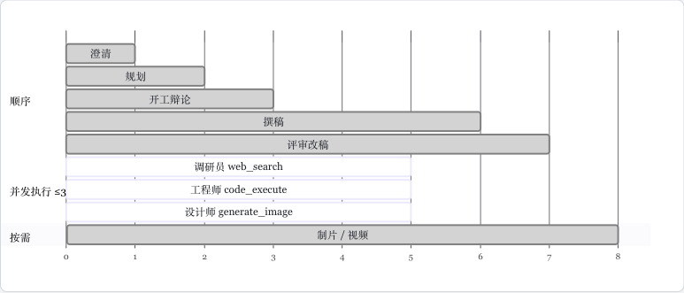
图 12 · 六阶段流水线时序(Mermaid 甘特图)。一场运行按固定顺序推进六个阶段；其中并发执行让调研员、工程师、设计师三个执行角色并行(goroutine + 容量 3 的信号量,wg.Wait 汇合),其余阶段顺序进行。方框底色标注该阶段的模型档：planner(质量)/ worker(吞吐)/ critic。制片与视频为按需阶段，可跳过；每个尽力而为的阶段失败即放行，辩论声音不足两个则静默(见第 6.8 节)。

6.8 两个质量机制：开工辩论与评审改稿
执行前，被指派的执行角色会并发提出各自思路，协调者再将其归并为一致方案，并注入下游撰稿与评审提示。这相当于把「多 Agent 辩论」用在规划阶段：先对齐再动手，避免各行其是；如果不同声音不足两个，就跳过辩论。执行后，评审员作为独立 Agent 按 rubric（结构、事实引用、图表引用、完整性）复审并重写第二版，把「自我反思」从提示词里的一句话，外化成一个有独立工位、会真正改稿的角色。

6.9 会话、持久化与运行时改绑
每次运行的会话状态都会落库，包括对话记忆、计划、产物、版本以及图 / 视频 / deck / 游戏等附件，并受行级安全约束。内存未命中时，系统可从数据库水合整个会话，因此服务重启后仍能继续追问迭代；产物版本单调递增，也支持按版本拉取。工具与角色的绑定不是写死的：检索、代码执行、图像等工具可以在三个执行角色之间运行时重新指派，规划器随即按新的构成重新分工。于是，办公室里「谁该干什么」是一个可被用户当场改动的对象，而不是固定布景（回应 D3：及时且精准的干预）。

07 事件协议：编排与界面的接缝
编排器和界面之间只有一条接缝：类型化事件。后端每完成一件有意义的事，就发出一枚事件；前端订阅同一条流，并按事件类型渲染。除此之外，两边不共享内部状态。
这条接缝是「语义绑定」成立的前提。界面从事件中读取含义，例如「规划阶段开始了」「工程师的代码执行失败了」，而不是从文字日志里猜测状态。它也是三视图信息等价和时光机回放的共同地基：办公室、清单、日志消费同一条事件流，所以它们讲的是同一件事，只是表达方式不同。

7.1 事件全表：谁在什么时候发什么
事件分为两类。第一类是 harness 通用事件，由每个子 Agent 的 ReAct 循环自动发出，并带有发起角色标识（AgentName = 角色 key）。第二类是 Claw 编排事件（claw.*），由协调者或工具发出，用来描述流程层面的进展。下表列出全集。
事件 | 谁发 | 什么时候 | 关键字段 | 前端拿它做什么
step.start / step.end | harness | 每一轮思考-行动的进出 | duration_ms | (内部计时)
llm.token | harness | 模型流式吐字时,逐块 | delta | 「正在打字」的动感
llm.thought | harness | 一轮思考结束 | 内容 + token 用量(输入/输出/缓存) | 思考气泡
tool.start | harness | 调用一个工具前 | 工具名 + 参数预览(截 240 字) | 工位亮起对应手势
tool.end | harness | 工具返回后 | 输出(截 400 字)+ 错误 + duration_ms | 成败反应(有发现 / 报错抱头)
agent.finish / agent.error | harness | 子 Agent 收尾 / 出错 | — | 工位状态收束
claw.phase | 协调者 | 八个阶段中任一阶段的进出 | claw_phase(clarify/plan/debate/exec/write/review/produce/video)· claw_phase_status(start/end) | 阶段条推进 · 开例会 / 散会 / 评审会
claw.plan | 协调者 | 规划完成、派工确定 | task_titles[] · task_roles[] | 任务清单 · 派工连线
claw.task.update | 协调者 | 一条任务翻状态 | task_index(1 起)· task_status(doing/done/skipped) | 清单勾选——勾选态只由它驱动,从不推断
claw.debate | 协调者 | 开工辩论出 ≥2 个声音 | {proposals:[{role,text}], agreed} | 商议气泡 · 白板共识
claw.clarify | 协调者 | 目标含糊、需要追问 | 问题列表 | 状态翻 awaiting_input
claw.issue | 协调者 | 出岔子:改稿 / 补记 / 弃权 | claw_issue_kind(report_revised / guard_backfill / clarify_fallback)· claw_issue_count | 事故板 · 返工徽标 · 质检章
claw.artifact.updated | 工具自己 | 某产物推进到新版本 | artifact_kind(report/figure/deck/video/game)· version · bytes | 作品包角标 —— 只报版本,正文另取
这里有一个刻意取舍：claw.artifact.updated 只是一枚版本通知，报告正文不会走 WebSocket。Markdown 可能有几十 KB，把它塞进实时流会拖慢进度事件。版本号变化后，前端再通过 GET /claw/{id}/artifact 单独拉取正文。进度事件要小、要快；大块内容走独立读路径。

7.2 一个扁平结构体，没有类型判别
所有事件共用一个 EventData 结构体：一张扁平字段表，每个字段都带 omitempty。某类事件只填自己需要的字段，其他字段留空。这么做是为了避免额外的类型判别层（discriminator）：后端不必为每个事件写一个子类型，前端 TypeScript 镜像也只需要维护同一张扁平表，收到事件后按 kind 读取对应字段即可。至于「哪些字段对哪类事件有意义」，由 NewClawPlan、NewClawPhase 等类型化构造函数集中把守，而不是散落在各处。
Go · internal/event(节选)
type Event struct {
SessionID string
Kind string // "claw.phase" / "tool.start" / …
At time.Time
Data EventData
}
// 一张扁平表，每类事件只填自己那几格
type EventData struct {
Agent string `json:"agent,omitempty"`
ToolName string `json:"tool_name,omitempty"`
ClawPhase string `json:"claw_phase,omitempty"`
ClawPhaseStatus string `json:"claw_phase_status,omitempty"`
ClawIssueKind string `json:"claw_issue_kind,omitempty"`
TaskIndex int `json:"task_index,omitempty"`
// …其余字段同理，按 Kind 取用
}
事件归属靠 Agent 字段。harness 发出的每一枚 tool.* / llm.* 都带着发起角色 key，所以即使多个工具循环并发发生，前端也能把它们分别画到对应工位上，不会串台。

7.3 事件总线：宁可丢一帧，也不阻塞
事件总线的结构很简单：Hub 按会话维护订阅者列表，每个订阅者背后是一条带缓冲的 channel（默认 64）。Hub.Emit 从 context 中取出会话 ID，将事件扇给该会话的所有订阅者；如果启用了持久化，再异步落库。
这里的取舍也很明确：channel 缓冲满了，就丢掉这一帧，而不是阻塞发送方。进度事件通常是「越新越有用」的信号，偶尔少一帧「正在打字」的动感并不影响理解；但如果某个慢订阅者拖住整条编排，代价就太高。真正需要留痕的计划、阶段、事故和产物版本会落库，时光机可以补齐。

7.4 传输：每会话一条 WebSocket
前端为每个会话只开一条 WebSocket（不是 SSE），后端把每枚事件作为一帧 JSON 推送。早期版本曾让每个消费者各开一条连接，后来收敛为前端共享连接，再扇出给办公室、清单和日志。连接本身有较强的保活：60 秒读超时、25 秒心跳 ping，以及专门排空 pong 的 goroutine。这是为修复一个真实问题：WebSocket 曾在 3 分 08 秒被中间层掐断。断线后，前端按指数退避重连（600·2^n 毫秒，封顶 30 秒），并带上 ?since=lastSeq 只补缺口。

7.5 落库与时光机：实时广播绝不等数据库
事件需要留痕，但留痕不能拖慢直播。做法是：Hub 扇完实时订阅者后，把落库交给一个解耦的 goroutine（5 秒超时），由它分配 seq 并写入 chat_events 表。数据库慢了，甚至写失败了，都只记一条 WARN，并允许出现序号空洞；读取端可以容忍，实时 WebSocket 广播则不被阻塞。第 11 节真机验证中，Postgres 认证抖动时办公室仍然照常运行，原因就在这里。
持久化事件构成时光机的原料。前端冷启动时，先通过 GET /sessions/{id}/log 按 seq 拉取历史事件，并逐条送入同一套渲染管线；断线重连时，则带 ?since=lastSeq 只补中间空档。回放也走同一路径：把整条日志重新喂给办公室。办公室分不出「实时」和「重放」，因为它只看事件内容，而同一组事件内容会导向同一组画面（第 09 节）。
第二层持久化是 claw_runs 表：一次运行一行，存计划、产物、版本以及图 / 视频 / deck / 游戏的快照。这一层承担重启恢复。进程重启后，内存会话消失，但可以从 claw_runs 水合回来，追问迭代继续。两层各司其职：chat_events 按会话 ID 保存事件流，claw_runs 按 job id 保存终态快照。

7.6 缺一块能力，协议如何不出错
忠实性的反面要求是：界面不能演一场没发生的戏。Claw 用一条纪律保证这一点：被跳过的阶段，不发自己的成对事件。辩论声音不足两个，就不发 claw.phase debate 的 start/end，办公室也就不会凭空开辩论会。同理，某个角色因后端能力缺失而停用，它的任务会被标为 skipped（发出 claw.task.update），而不是永远挂在「进行中」。如果收尾时仍有任务未闭合，守卫会补记为 done，并发出 claw.issue guard_backfill 如实承认；补记本身也留下事件，而不是悄悄抹平。
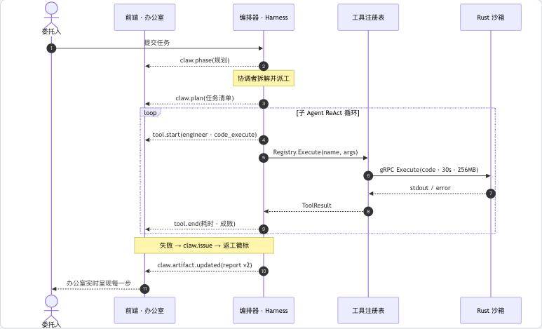
图 13 · 一次任务的时序(Mermaid)。委托人提交任务后，编排器沿阶段推进并逐一发出类型化事件；子 Agent 的每次工具调用经注册表分派(code_execute 转入 Rust 沙箱),前后各发 tool.start / tool.end;失败经 claw.issue 反映为返工徽标，产物版本推进由 claw.artifact.updated 广播。前端只订阅这条流——这也直观说明了「界面与编排解耦」是怎么回事。

08 语义绑定：让可视化诚实
办公室隐喻是否成立，取决于一个问题：场景中演出的，是底层活动，还是流程含义？二者看起来接近，实际差别很大。
2026 年初出现的一批同类工具，多数采用活动镜像（activity mirroring）：把底层工具活动直接映射成像素动作，例如进程在写文件，就让角色打字。这种方式确实保真，但语义很薄。委托人能看出「有人在动」，却很难知道流程走到哪一步、产出了什么、一次失败该归因给谁。
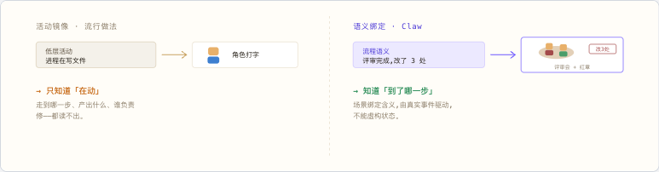
图 14 · 两种映射(示意)。同一底层事实，两种画法。活动镜像保真但语义扁平；语义绑定把场景锚在流程含义上，并由类型化事件强制它忠实。
Claw 采用的是语义绑定（semantic binding）：场景里的关键元素对应流水线中的语义单元，而不是某个低层活动；承载这种绑定的，正是第 07 节的类型化事件。形式化地说，设场景元素集合为 E、语义事件集合为 Φ，语义绑定要求存在映射 φ: E → Φ，使每个被画出的元素 e 都锚定到唯一语义事件 φ(e)：会议对应规划或评审事件，红章对应返工事件，钟声对应零事故完成事件。活动镜像只有「元素 → 低层活动」的关系，却不约束活动与流程含义之间的对应。
命题（忠实性下界）。在语义绑定下，对任一场景元素 e ∈ E，它能被画出来，当且仅当对应的语义事件 φ(e) ∈ Φ 真实发生：
元素 e 出现 ⟺ 语义事件 φ(e) 真实发生。
因为 φ(e) 由后端真正推进到相应步骤时才发出，这个等价关系给可视化设定了忠实性下界：场景不会演出没有发生的语义事件，也不会藏起已经发生的关键事件。会议只在真实规划或评审时召开，红章只在真实返工时出现，钟声只在零事故完成时响起。
这正是语义绑定与活动镜像的区别。活动镜像只能说明「底层确实有活动」，但不能说明「流程确实推进到了某一步」。一个角色看起来很忙，不等于系统在完成有意义的阶段。语义绑定把类型化事件作为硬约束，办公室因此不能凭空制造状态；它呈现的是流程含义的真实进展，而不只是活动外观。这种被强制出来的诚实，是本节对 D4 的回应，也是办公室可以被称为界面、而不是装饰的根本原因。

8.1 场景语法：把绑定写成一张表
φ 这个映射没有散落在渲染代码的一堆 if 里，而是写成一张声明式表：场景语法（SCENE_GRAMMAR）。每条规则声明四件事：id；服务于哪一层态势感知（sa: L1 | L2 | L3）；什么事件触发它（when）；触发后摆出什么舞台指令（stage）。舞台指令只有三类：开 / 延 / 散一场会议（kickoff / review）、上演一段辩论（debate）、落一场庆祝彩带（celebrate）。
规则共九条。前六条是阶段事件成为一等公民之后的主力规则，后三条用于兼容没有 claw.phase 的旧事件流：
规则 | SA 层 | 触发(when) | 摆哪一幕(stage)
plan-opens-kickoff | L2 | claw.phase plan · start | 开例会(kickoff),调度员坐主位
debate-holds-kickoff | L2 | claw.phase debate · start | 例会延时(还在对齐分工)
exec-dismisses-meeting | L1 | claw.phase exec · start | 散会回工位(带走位缓冲)
review-opens-review-meeting | L2 | claw.phase review · start | 开评审会,评审员坐主位
review-end-dismisses | L2 | claw.phase review · end | 散会(会议时长 = 真实评审耗时)
debate-payload-staged | L2 | claw.debate | 上演辩论对话 + 例会延时
legacy-plan-meeting | L2 | claw.plan(老流) | 开例会(兜底)
legacy-critic-review | L2 | tool.start · agent=critic(老流) | 开评审会(兜底)
legacy-critic-review-hold | L2 | tool.end · agent=critic(老流) | 评审会延时(兜底)
这张表只负责场景级调度，例如开会、散会和庆祝。某个角色此刻做什么手势，是另一层工位状态（第 05 节），对应更细粒度的态势感知。纯粹的待命闲逛，例如去续咖啡、浇花，则被刻意排除在语义绑定之外：它不承载流程含义，就不应该被绑定。三类动作各归各层，不混在一起。
解释器是一个纯函数：directivesFor(事件，是否已进入阶段感知) 遍历九条规则，逐条比对 when；对 claw.phase 比阶段名和 start/end，对工具事件比发起角色。命中后，它把对应 stage 指令收进结果。一旦事件流中出现过 claw.phase，三条 legacy 规则就自动让位，不再参与。整个函数没有内部状态。

8.2 纯函数，所以能回放
解释器是纯函数，直接带来一个好处：同一条事件序列，永远得到同一串舞台指令。办公室里的每一幕都是事件内容的函数，不依赖时钟、不依赖随机，也不依赖「上一次跑到哪里」。这正是第 09 节时光机成立的根基：把持久化日志重新喂一遍，解释器会算出同样的指令，办公室也就重演出同样的画面。快照测试也建立在这一点上：给定一段事件，断言它必然摆出某一组舞台指令。把 φ 做成纯函数求值的表，而不是散落的渲染副作用，忠实性和可回放性才真正落到工程实现里。
Part IV · 从系统到产品

09 从系统到产品：五项升级
到这里，已经有了一个能跑的编排内核和一层透明界面。但「能跑」和「能被信赖着用」之间还差几步。下面五项升级，是把前面暴露出来的短板一个个补上的过程——每一项都对准前一章遗留的一处欠缺。
它们分别是：把语义绑定从一条设计直觉钉成工程约定(9.1);让办公室会认错(9.2);让计划从只读变成可改(9.3);让整场运行可以倒带重看(9.4);让团队从一次性拼凑变成有账本的常驻班底(9.5)。前两项对准忠实性(D4),第三项对准及时精准的干预(D3),后两项让这套透明界面从「看一次」变成「常驻用」。

9.1 把绑定钉成规范
最早的办公室是靠推断演戏的：看到评审员开始调 write_document,就猜「大概在评审了」,于是摆一场评审会。这能用，但脆——推断错了，就演错了。这一项升级把「阶段」提升为后端的一等公民事件：协调者每进出一个阶段，显式发一枚 claw.phase(start/end);前端配一张声明式的场景语法表，把「哪类事件 → 摆哪一幕」写成数据而非散落的渲染逻辑。办公室从此照着后端说的阶段演，不再靠猜。旧的推断规则没删，而是降级成「只在没有 claw.phase 的老流里兜底」。这一层的细节在第 08 节。

9.2 让办公室会认错
一个只会报喜的界面是不可信的。这一项升级给「坏消息」和「好消息」同样的显形通道——都走事件，都上墙。落地成四个构件:
- 事故板(问题墙)——左上角一枚「⚠ 事故板 N」的角标，平时收起，点开是一条条记录。它的来源很杂但都真实：某次 tool.end 带了错误 → 记一条「工位·工具失败」;某条任务被 skipped → 记一条「任务被跳过」;后端发来 claw.issue → 按类型记(评审改了 n 处、收尾守卫补记了 n 项、澄清判断失败按字面开工)。凡是「这一单不那么顺」的地方，都在这块板上，而不是被抹掉。
- 返工徽标 ↻×n——某个角色的工具调用失败过几次，它的工位标牌就挂一个橙色的 ↻×n(悬停：「本单已失败 n 次(重试中)」)。这个数字直接由 tool.end 的错误事件累加，不掺水。
- 质检章——评审改稿后，作品包上盖一枚章：改过就是红章「改 n 处」(略歪 4°),一处没改才是绿章「评审通过」。这枚章刻意不做成橡皮图章——它要说清「到底改了什么」,改动块数是一个确定性的度量，不是评审员随口给的。
- 庆祝分级——运行结束那一刻，办公室根据事故板决定怎么庆祝。零事故才敲钟：钟摆动、36 片彩带落下、中央弹「✦ 交付完成!」、全员欢呼。有瑕疵就不敲钟，调度员平实地说一句「交付了，但这单有 N 处凑合 — 详情在事故板」。一块干净的事故板，是敲钟的唯一门票。这条规矩很重要：它让「庆祝」这个动作本身变得可信，因为它不会为了好看而响。
这四件都不是装饰，而是把 D4(诚实)落到像素上的手段。真机那一单(第 11 节)正因为代码沙箱没起、真失败了，事故板上累计了几处，于是办公室老老实实地「收工」而没有敲钟——这恰恰是它该有的样子。

9.3 名词皆可动：从只读到可改
看得见还不够，还得插得上手。这一项把界面里那些「名词」变成可操作的对象，对准 D3(及时、精准的干预)。核心是计划可改派：计划里的每条任务是一个可以被 PATCH 的行——用户把一条还没开工的任务从一个角色拖给另一个(只能拖给已接线的角色),后端 ReassignTask 落实这次改派、重新广播 claw.plan,规划器随即围绕新的分工往下走。除了改派，还有几处「名词变动词」:角色之间可以商议(一个走到另一个工位串门对话)、白板可以写、门禁可以设。界面因此从一块只读的观察面，变成一块能当场介入的操作面——「谁该干什么」不再是固定布景，而是用户随时能改的一个名词。

9.4 时光机：分不清直播与重演
事件既然都落了库(第 07 节),那把它们按原样重新喂一遍，办公室就该重演一模一样的一场。这一项就是这么做的。回放用一个合成的事件流：把持久化的日志逐条转成事件帧，按真实的时间间隔喂进去(除以倍速，并夹在 30ms–1500ms 之间，免得空档太长把画面卡住),倍速可选 1×/8×/32×。进度条能拖：拖到某一点，就重建到那一刻的世界(拖动会强制办公室整体重挂载，从头快进到目标帧);进度条上还标着橙色的小点，一眼看出哪几帧是「出岔子」的时刻(失败 / claw.issue / 跳过)。
关键在于，办公室分不出这是直播还是重演——因为它只认事件内容，不认事件来路。回放时它套的是同一个流接口(StaticStreamProvider),消费的是同一套渲染管线。这一点之所以成立，回到第 05 节讲的确定性：所有语义摆位(在哪个工位、坐会议桌哪个座、朝哪、什么手势)都是事件流的纯函数，唯一的随机只在待命时的闲逛动感上。同一条流，重建同一场戏。

9.5 从一次性到常驻：工作室与履历
最后一项，是把 /claw 首页从「发起一单」的入口，变成一间常驻的工作室。它有两块。一块是案卷架：过往每一单是一张卡片，标着状态和产物事实(报告 v几、图 ×几、有没有 PPT、视频 ×几),点进去就回到那一单的办公室。另一块是团队履历——把所有运行里带角色标注的任务聚合起来，每个角色一份档案：接了多少、做完多少、跳过多少、参与过哪些单、具体是哪些任务。这份履历刻意不是等级、没有经验值：每一个数字点开都是产出它的那串真实任务，每条任务再点回它所属的运行。它是一本可核对的账本，不是一套游戏化的成长条——这与整篇的忠实性一脉相承：连「这个角色干得怎么样」这种评价，也必须是可回溯到具体事件的事实，而不是一个悬空的分数。
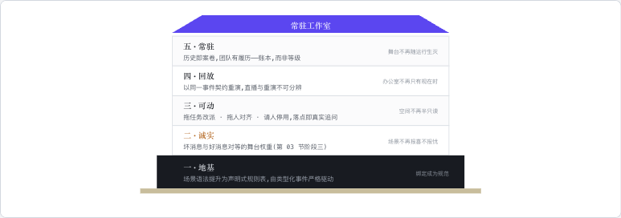
图 15 · 五项升级(示意)。自地基向上，每层补齐一处欠缺：把绑定钉成规范、让办公室会认错、名词皆可动、过程可回放、团队常驻。前两项对准 D4(诚实),第三项对准 D3(干预),后两项让透明界面从「看一次」变成「常驻用」。

10 能力接入：借能力，不借界面

10.1 一条约束：功能越加越多，办公室不能越加越乱
Claw 要接的能力一直在变多——做 PPT、出图、出多版方案、剪视频、写能玩的小游戏。每接一样，都有个诱惑：把那条生产线自己的一套界面也搬进来。真这么做，办公室很快就会变成一堆按钮的拼盘，前面九节讲的「一眼读懂」也就没了。
我们的做法是只借能力，不借界面。一条生产线进办公室，只留一个入口——一个工具适配器，挂到某个角色的工具表上；它底下那套原本的交互，一概不搬。最能说明问题的是「改幻灯片」:幻灯片流水线自己有近二十个编辑工具，我们没有把它们一个个搬过来，而是让制片的一个工具，整体委托给幻灯片自己的编辑循环。于是加一样能力，对办公室来说就是加一个入口，而不是加一屏控件。

10.2 工具怎么接进来：一层薄接口，一道门控
每件能力都实现同一个 Tool 接口，四个方法：名字、给 LLM 看的描述、参数的 JSON-Schema、以及真正干活的 Execute。Execute 只回一样东西——要么是喂回给模型的一段文字观察，要么是一条错误。就这么点约定，所以加一件工具是件小事：写一个满足接口的结构体，注册进去即可。注册表本身也做了两处防护：调到不存在的工具，返回「未知工具」而不是崩；工具内部万一 panic,会被兜住变成一条错误并记下堆栈——一件坏工具，绝不会把整台编排拖垮。
更要紧的是那道门控。注册表不是全局一份，而是每跑一单、每个角色各建一份；装配时挨个问一句「这件工具的后端，配好了吗？」——检索要有 Tavily key、代码执行要连得上沙箱、出图要设计桥就绪、做 PPT 要幻灯片流水线在场。没配好的，压根不会被造出来：那个角色在界面里直接灰掉、不派活，而不是先接了活再报错。这条「先注册、配好才启用」的规矩，把「少一块能力」从事故降成了体面的降级——也正好解释了 §11 里那一幕：本机没起沙箱，工程师的 code_execute 就是失败了，但整单没停，只是如实记进事故板。顺带一提，四件执行工具(检索、代码、出图、修图)还能在调研员、工程师、设计师之间当场改派，而编排类的(排任务、更新状态、写文档、做 deck)是钉死的。

10.3 工具一览：能做什么，怎么做到的
下表把当前接入的工具摆在一起看——左边是它对委托人意味着什么，右边是它到底怎么做到的、用了什么方案。最复杂的一条(generate_deck)单独拆在 10.4。
工具 | 能做到什么(效果) | 怎么做到的(实现 / 方案)
generate_deck | 一句主题,换回一份能在 PowerPoint 里逐字修改的 .pptx——不是一叠图片。 | 五段流水线:大纲、内容用 LLM,装配、配图、渲染是纯工程。渲染用「双渲」把 HTML 变成又好看又可编辑的 .pptx(详见 10.4)。
edit_deck | 对已生成的 deck 说「换成 corporate 风」「第 3 页太满、精简」,直接改好。 | 把这句话交回幻灯片自己的编辑 agent(那近二十个编辑工具),而且只重渲改过的页,其余用缓存,不整份重来。
generate_image | 一句英文提示,出一张配图。 | 走设计桥 → dreamapi-sidecar → df-ability 网关 → NanoBanana(Gemini 图像模型),提交后每 5 秒轮询取回图 URL。图 17 就是这条链现场出的。
generate_variants | 同一命题,一次给 2–4 版方案挑。 | 用不同随机种子并行出图,每版单独落成一张,分别标上「方案 A / B / C」。
edit_image | 抠图、高清化、上色、扩图、图生图五种后期。 | 对已有的某张图做处理,五种操作各对应设计桥的一个端点;结果存成新图,原图保留、可回退。
generate_game | 一句创意,换回一个真能玩的网页小游戏。 | 不分阶段:一次流式 LLM 直接吐一个自包含的 HTML(CSS、JS、canvas 全在一页),过一道质量门——静态检查加无头浏览器冒烟跑一遍,共用一次纠错重试——再挂到 play 端点。
generate_video | 拿一张图配一句运镜,动成一段短视频。 | 经设计桥交给 Seedance 的图生视频端点(480 / 720 / 1080p、4–12 秒),用原图当封面。
web_search | 给调研员一组带出处、可引用的检索结果。 | 一次对 Tavily 的 HTTP 调用,返回带序号的「标题 / 链接 / 摘要」,供后面核对事实、标来源。
code_execute | 跑一段 Python / Node / Bash,把结果拿回来。 | 经 gRPC 把代码交给一个 Rust 沙箱执行,收回 stdout、stderr、退出码和用时。沙箱是惰性连接——第一次真调用才拨号,这也是本机没起沙箱时工程师会返工的原因。

10.4 拆开看最难的一条：HTML 怎么变成可编辑的 PPT
其他工具大多是「一次委托」就完事,generate_deck 值得单独拆开，因为它要同时满足两件矛盾的事：做出来的 PPT 既要好看(排版、渐变、配图),又要能改(每个字都是原生 PowerPoint 文本，不是图)。
前半段相对直接：先由 LLM 确定大纲并生成内容，再将其装配为一份带类型的 Deck。每页的配图检索词并发派发，沿「NanoBanana → Unsplash → 空实现」的链路逐级降级；同一检索词跨页只查一次，任一提供方失败即切换到下一层。最坏情况下，某页缺少配图，但整单不会因此阻塞。
难点在渲染，核心策略是双渲染。同一页先由无头 Chromium（1920×1080）渲染两次：第一遍保留文字，并用 JavaScript 量取每个文本节点的位置、尺寸、字体与颜色；第二遍将全部文字设为透明，只保留渐变与色块，截取一张无文字背景图。最终生成 .pptx 时，每页先铺入无文字背景，再按测得坐标把文字作为原生、可编辑的 PowerPoint 文本框叠加回去。
能拼准，靠的是几个不起眼的换算：像素到 PPT 的坐标按 1 px = 6350 EMU 算(13.333 英寸的画布铺 1920 像素);字号因为是 144 DPI 的截图，按 1 pt = 2 px 折，还给宽度留 20% 余量防止换行；字体栈要中英分开写——拉丁字面写进 <a:latin>,中文字面写进 <a:ea>,否则中文会在 PowerPoint 里变成一串方块豆腐。绕这一大圈，就为了让委托人拿到的东西：看着和网页一模一样，但在 PowerPoint 里能逐字改。

10.5 这些能力从哪借来：随仓库下发的技能库
上面这些工具借的能力，大多来自一套跟着仓库一起下发的创作技能库，一共 25 个。每个技能就是一个文件夹：一份 SKILL.md(前面一段 YAML 头写清触发词和要用的 API key,后面是正文),外加可选的脚本。它们平时只把描述放进索引，被用到时才载入正文和脚本；有的是纯提示人格(不带脚本),有的是几行脚本——往远端网关提交任务、轮询结果。按能做的事分，大致是这几类:
类别 | 技能(节选) | 后端
图像(11) | poster-generator · storybook-generator · cinematic-frames · amazon-product-images · business-card-generator · website-style-images · batch-remove-bg · colorize · enhance · image-resize | df-ability(NanoBanana)/ Newport AI
视频(7) | cinematic · cinematic-clips · cinematic-compose · article-to-slides · dreamface-video · video-translate · video-downloader | df-ability(Seedance)/ Newport / 本地 ffmpeg · yt-dlp
前端(4) | frontend-design · frontend-slides · design-taste-frontend · interactive-storybook | 纯提示 / 本地 HTML
其他(3) | dreamapi-skill(29 合一工具箱)· social-trend-scanner(舆情扫描)· cinematic-spec(分镜脚手架) | DreamAPI / 多源抓取 / 无
「借能力，不借界面」在这里能对上号。Claw 并不去运行这些技能，而是把它们底下那份能力，用 Go 接口重新接了一遍。于是每件工具都能找到它借的是谁：generate_deck 借的是做幻灯片这件事(对应 frontend-slides,只是我们用内建的 Go 流水线原生重写了);generate_image 和 generate_variants 借的是 poster-generator、storybook-generator、cinematic-frames 背后同一座 df-ability / NanoBanana 网关;generate_video 借的是 cinematic-clips 背后同一套 Seedance;只有 generate_game 没有对应的技能，是一条我们自己写的生产线。
所以整个能力面其实分成两半：接进编排的那几件(deck、图像、变体、视频、游戏——要么内建 Go,要么走 dreamapi-sidecar 桥),会出现在办公室里、由某个角色使用；其余技能仍是一套独立的创作工具箱，顶层的 agent 可以按需直接调，但不进办公室。这样一来，工具箱可以随便长，办公室却始终是那几个角色、那几件事。
诚实的边界
图像生成链路已在真机上跑通：将停用的 -preview 模型名替换为正式版后，设计师经 dreamapi-sidecar → df-ability → NanoBanana 现场产出图像，即图 17。图生视频（Seedance）虽然接入同一座桥且链路已完成，但本次运行未真正触发，因此不计入本次验证；代码沙箱本次也未启动，相关失败已如实记录在事故板中。未验证的能力不纳入结论，这与忠实性（D4）的原则一致。
Part V · 验证与评估

11 真机验证
完成六个里程碑后，Claw 首次在真实 LLM 上跑通了端到端主流水线。
此前 V20–V26 的验证主要依赖离线 stub：向界面注入构造出来的假事件，用来检验渲染是否正确，但并不能证明编排本身真的跑通。真机冒烟测试补齐了这一环。测试使用真实 DeepSeek key，以内存模式运行（避开共享库迁移风险），在独立端口启动后端，提交一次真实任务，并通过 WebSocket 抓取实时事件流。它要确认的是一条忠实性主张：办公室中出现的每一步，都对应后端真实发出的类型化事件，而不是前端自行编造的状态。这也正面回应 D4（诚实）。
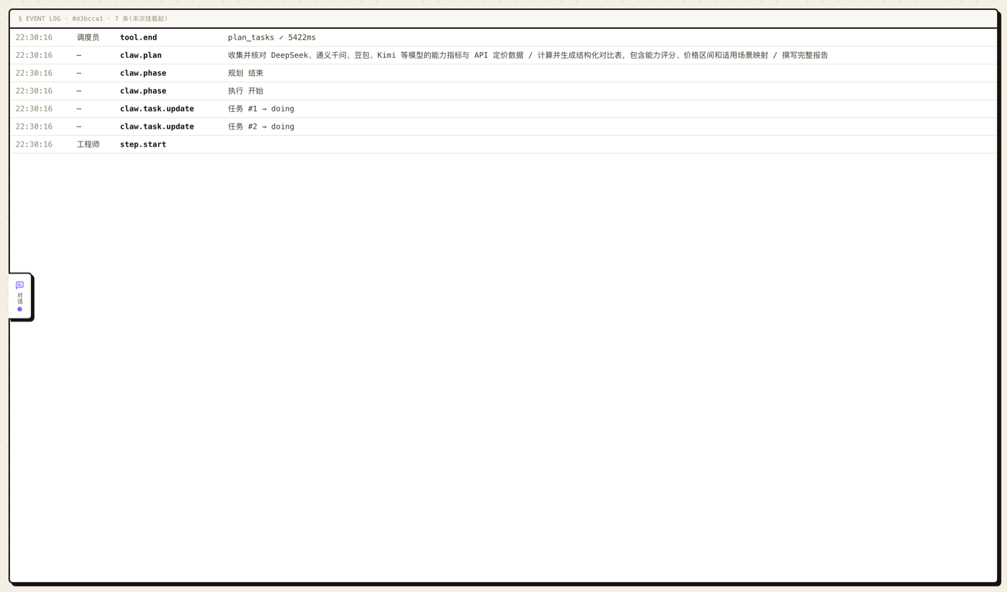
图 16 · 日志视图(真机截图)。同一场真实运行的原始事件流逐行呈现时间、发起角色、事件类型与细节：图中可见规划工具 plan_tasks 返回(5422ms)后,claw.plan 落下三条真实任务、claw.phase 由「规划」翻到「执行」、claw.task.update 将任务置为进行中——每一行都是后端真实发出的类型化事件，而非界面自行编造。这是「彻底存疑时」的下钻视图，与办公室视图信息等价，仅表征形式不同。
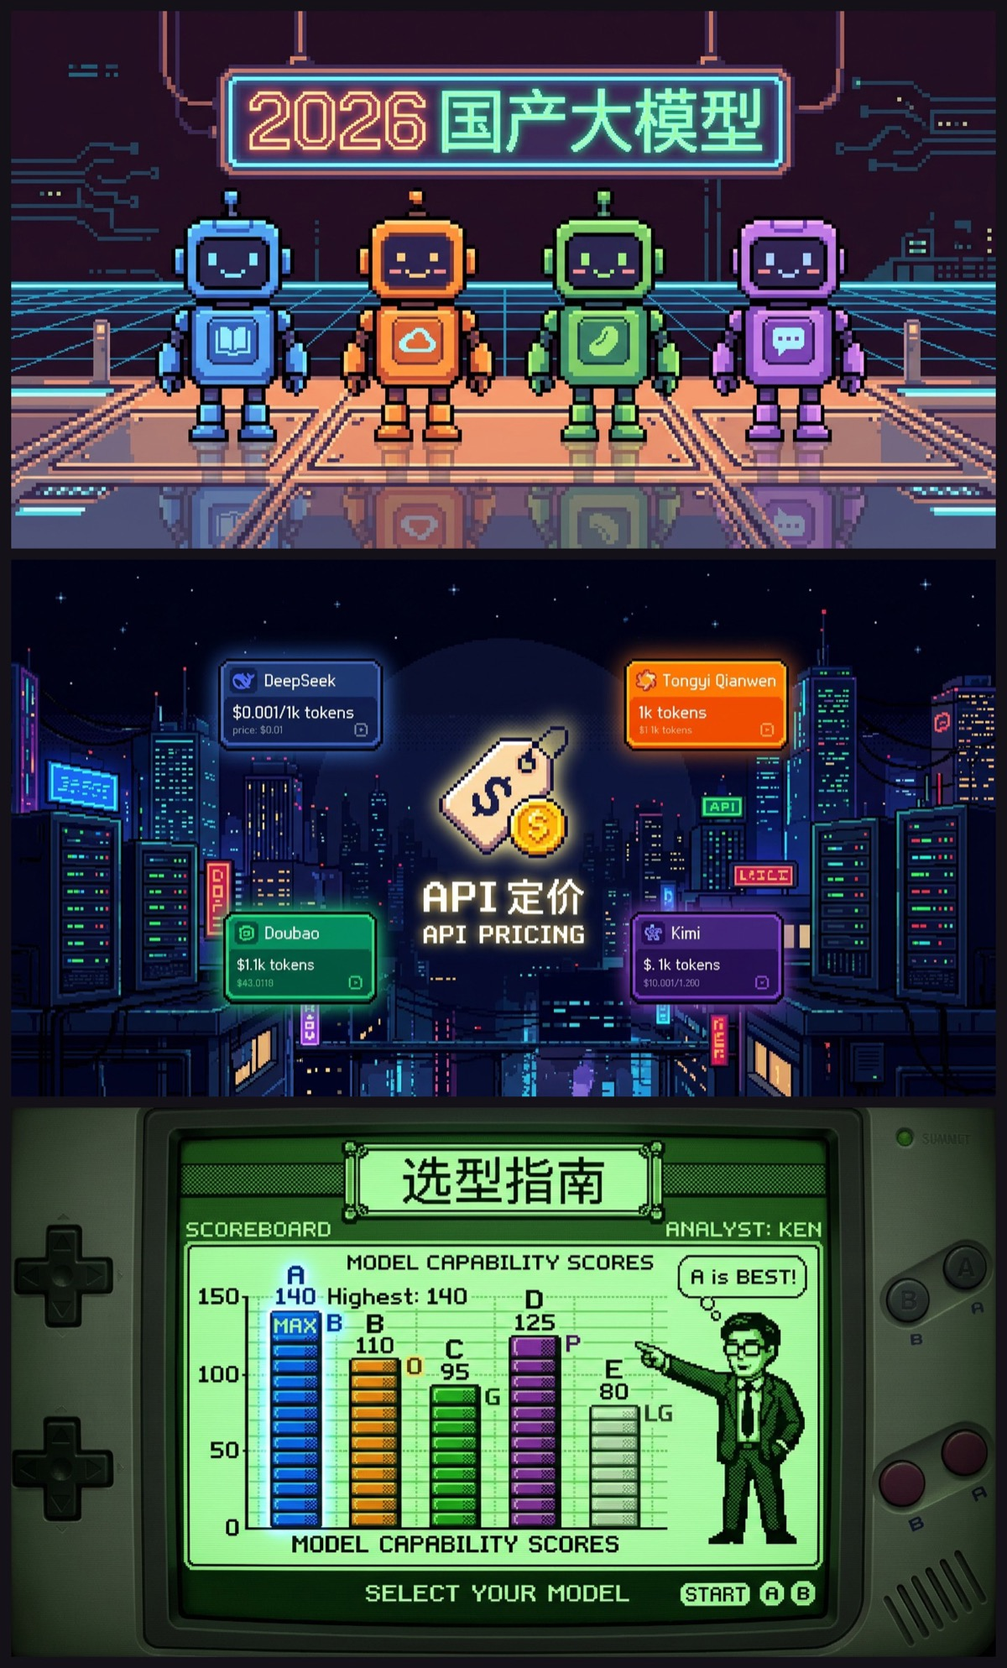
图 17 · 设计师的真机配图(本次运行现场产出)。这三张插图由设计师在同一次运行中经 generate_image 现场生成——底层是 NanoBanana(Gemini 3.1 Flash Image),经 df-ability 代理。自上而下：四家厂商的吉祥物矩阵、赛博都市里的 API 定价牌、掌机风格的能力评分板；三张随报告一并交付，构成一份图文并茂的产物。它印证了设计师的 generate_image 工具在真机上确实可用——正是 §10 所述的能力接入，不是占位图。
对同一场运行的事件流逐行核对后，三项设计预期得到确认。
- 阶段按序发出——规划、执行、撰稿、评审四个阶段的 claw.phase 均成对开合；辩论阶段因执行声音不足两个而正确静默，没有发出对应事件，说明 §06 所述门控按设计生效。
- 失败如实显形——一次 code_execute 调用失败后，后端随即发出 claw.issue，前端在对应工位挂出返工徽标；评审改稿阶段又以 claw.artifact.updated 将产物版本推进至 v2。失败和成功一样被呈现，再次印证 D4。
- 三视图信息等价——办公室、清单与日志消费同一条事件流，现场核对结果一致，说明 D1（三层态势感知）依赖的是单一事实来源，而不是各视图各自推断。
诚实的边界也需要说明。本次采用内存模式运行，因此「历史回放」与「团队履历」这两条读取持久化数据的路径，尚未在真实数据库上完成端到端验证；二者属于读路径，已有单元测试覆盖，列表端点也已在内存态通过。换言之，风险最高的主流水线（§06–§08）已经获得真机验证，但围绕持久化读取的完整证据仍待补齐。

12 定位、追问与评估
上一节说明诚实办公室可以真实运转，但还没有回答它是否真的更有用。贡献边界已在 §1.3 和第 02 节厘清：Claw 不主张编排机制本身的新颖性，「像素办公室」的形态也已有工程先例。它的贡献在于把这一形态概念化为语义绑定的设计原则，构建一个忠实实例，并提出可检验的评估路径。前两点已经完成，本节聚焦第三点：怎样检验它的效用。
评估必须正面处理一个反向可能：办公室的亲和感也许会降低用户的批判性，使他们在系统出错时更慢收回信任。这一担忧有文献支持[23]，不能只用论证排除；它应当成为实验中的正式双向假设。下面将现有评估构想整理为一套对照实验方案。

评估拟议对照实验
系统本身已经为对照实验创造了条件：办公室、清单、日志三种表征消费同一条事件流，唯一自变量是表征形态，因此比较在设计上是公平的。围绕三个设计目标，本文提出三组可证伪假设，分别检验态势感知（回应 D1）、及时且精准的干预（回应 D3）与信任校准（回应 D2）。
- H1 · 理解——办公室表征在态势感知三层次上均优于清单与日志，且在 SA 的 L2(理解：为什么)与 L3(预测：接下来)两层的增益显著大于 L1(感知：谁在干什么),与 Endsley 的三层模型一致[16]。
- H2 · 干预——面对预置注入的错误，办公室组的发现速度更快、干预准确性更高(更少漏报与误报),这对应运行时的澄清、改绑与追问转向[13]。
- H3 · 信任校准(双向)——办公室使委托人在系统可靠时更愿依赖、在系统出错时更快收回信任，信任校准优于对照组[17];其反向假设 H3′ 则依据拟人化反证[23]预测亲和感抑制批判性，使办公室组撤回信任更慢。H3 与 H3′ 互斥，数据将裁定其一。
被试与任务。招募无多 Agent 系统使用经验的非专业委托人，采用被试内设计。每名被试按平衡顺序分别使用三种表征监督一个真实任务；任务难度经预实验配平，其中半数注入预置错误，例如调研阶段的一处事实性谬误，或工程阶段的一处逻辑缺陷。这样可以观察用户是否能在系统「看似顺利」时识别隐患。
变量与测量。自变量为表征形态，三水平：办公室、清单、日志。因变量包括四项：第一，态势感知，基于 SAT 框架[18]设计 L1–L3 分层探针题；第二，发现速度，即从错误注入到用户首次干预的时延；第三，信任校准，使用经校验的信任量表[20]分别在可靠与出错条件下测量，并计算依赖行为与系统实际可靠性的匹配程度；第四，干预粒度，即用户干预落在澄清、改绑还是追问转向，以衡量分阶段监督的精度[21]。
分析与预期。态势感知、发现速度与信任校准采用混合效应模型分析，将被试与任务作为随机效应，以控制被试内相关；干预粒度作分类比较。H1、H2 预期办公室组显著占优，并对应 D1 与 D3。H3 是关键的双向检验：它关注的不是提高信任，而是让依赖与系统实际可靠性相称（appropriate reliance）。无论 H3 还是 H3′ 成立，都会成为这一新兴界面流派的第一份实证证据。如果 H3′ 成立，本报告也将构成警示：在错误代价高的场景中，亲和感本身可能就是风险。该设计与近期以人为中心的 Agent 评估取向一致[22]，也回应了多 Agent 透明度研究对可检验界面的呼吁[25]。

主流水线 · 诚实办公室(风险最高部分)真机验证
可操作空间 · 能力接入三批已实现 · 已测
历史回放 · 团队履历(读持久化)另有单测 · 待真机
视频时间线迭代暂缓 · 待后端就位
拟议对照实验已设计 · 待执行
Claw 把「观察一支 AI 团队工作」从阅读日志，重构为观察一个场所。回到系统全景：三个服务，一台分层后端，从 API 层到 Agent Harness，再到工具、事件总线与持久化；办公室只是把这些真实运转如实画出来。因此，这份透明不是装饰，而是架构自然暴露出来的可见层。它的价值也不在办公室样式本身，而在一套结构清晰的多 Agent 编排、一层由类型化事件严格驱动的诚实界面，以及一次真实运行给出的初步证据。办公室是否是多 Agent 时代的正确界面，不能由主张决定，而应交给上述对照实验。

13 局限与未来工作
上一节把评估问题问得足够具体，也同时划出了当前工作的边界：对照实验尚未执行，部分功能还只覆盖了读路径，真机证据也来自单次运行。诚实是系统的设计原则，对系统自身的论证也应保持同样的诚实。本节因此交代四点局限，并说明对应的后续工作。

13.1 当前局限
视频能力停用，尚未纳入真机验证。图生视频（i2v）依赖尚未接入的外部后端，相应的 generate_video 工具因能力门控没有注册，视频师角色也随之停用（见 §10）。因此，第 11 节真机验证覆盖的是主流水线和已接入能力，视频路径不在其中。它能否按设计在事件流中显形，并被界面忠实渲染，目前仍缺少实证。
历史回放与团队履历仍主要由单测覆盖。这两项功能读取持久化状态，不直接驱动主流水线，属于系统读路径。目前已有单元测试覆盖其读取与聚合逻辑，但尚未在真实数据库和真实历史数据上完成端到端验证；真机数据规模下的正确性与性能，仍需进一步确认。
真机样本量仍然有限。第 11 节的证据来自单次真实运行。它足以证明诚实办公室能够真实运转，事件与界面能够对齐；但它不能支持关于稳定性、跨任务一致性或失败模式分布的统计性结论。这是一份可行性的存在性证据，而不是可靠性的分布性证据。
拟人化可能误导信任，仍需实验裁定。把后端运转渲染成像素办公室，可能带来亲和感；但亲和感也可能在系统出错时削弱用户的批判性，拖慢信任收回。这一风险已有文献支持[23]，并已在 §12 中写成双向假设 H3′。在对照实验完成之前，它仍是悬而未决的经验问题，而不是已经被排除的顾虑。

13.2 未来工作
上述局限也指向下一步工作。第一，执行第 12 节拟议的对照实验，用三种表征消费同一事件流的公平设计，正面检验 H1–H3 及其反向假设，让态势感知、干预和信任校准的效用由数据裁定，尤其让 H3 与 H3′ 之争获得经验答案。第二，把历史回放与团队履历从单测推进到真机，在真实数据库和真实历史数据上验证读路径的正确性与性能，使这两项能力获得与主流水线同等的证据支撑。第三，待外部后端就位后接入视频能力，使视频师角色重新上线并纳入验证。最后，在保持类型化事件严格驱动、界面忠实渲染的前提下，继续扩展角色与能力接入，让办公室覆盖更多任务形态。所有后续工作都指向同一目标：让本文提出的每一项主张，都能够被复核、被测量、被修正。

14 结论
本文从一个朴素却顽固的问题出发：当委托人把一项任务交给一群并发协作的 Agent,委托本身随即变得不可见——它们在做什么、为什么这样做、接下来会走向何处，都退回到日志与文本之后，委托人只能在漫长的沉默里等待一个结果。我们据此提出四条设计目标，并以 Claw 作出回应：让三层态势感知重新可得，使委托人重获「谁在干什么 / 为什么 / 接下来」(回应 D1);把目标从最大化信任修正为信任校准，即该信时信、该疑时疑(回应 D2);在语义绑定所暴露的实时状态之上，支持澄清、运行时改绑与追问转向这类及时且精准的干预(回应 D3);并以诚实为底线，不虚构状态，让失败与成功一样显形(回应 D4)。围绕这一主线，本文的贡献有三：其一，把语义绑定概念化为一条可操作的设计原则，说明活动镜像如何以类型化事件把编排内核的运转如实映射为可读的态势；其二，给出一个诚实且可检验的实例，即一套「协调者—工作者」编排内核与一层透明界面的完整实现，其忠实性可对照事件流逐条查验；其三，勾勒出首个面向此类界面的实证评估路径，使态势感知与信任校准从主张转为可测量的问题。办公室是否是多 Agent 时代的正确界面，这一问题的答案不应由论证给出，而应由数据给出；本文的工作，是把这一问题问到足够精确，使数据得以回答。

15 参考文献
下列条目来自一次经 URL 级核实的文献扫描(arXiv / ACM DL / ACL Anthology / 出版社页面),灰色文献已标注。链接为检索快照，引用前请复核。
[1]
Hong et al. (2024). MetaGPT: Meta Programming for a Multi-Agent Collaborative Framework. ICLR. arXiv:2308.00352
[2]
Qian et al. (2024). ChatDev: Communicative Agents for Software Development. ACL. aclanthology.org/2024.acl-long.810
[3]
Li et al. (2023). CAMEL: Communicative Agents for "Mind" Exploration of Large Language Model Society. NeurIPS. arXiv:2303.17760
[4]
Wu et al. (2024). AutoGen: Enabling Next-Gen LLM Applications via Multi-Agent Conversation. COLM. arXiv:2308.08155
[5]
Chen et al. (2024). AgentVerse: Facilitating Multi-Agent Collaboration and Exploring Emergent Behaviors. ICLR. arXiv:2308.10848
[6]
Du et al. (2024). Improving Factuality and Reasoning in Language Models through Multiagent Debate. ICML. arXiv:2305.14325
[7]
Madaan et al. (2023). Self-Refine: Iterative Refinement with Self-Feedback. NeurIPS. arXiv:2303.17651
[8]
Shinn et al. (2023). Reflexion: Language Agents with Verbal Reinforcement Learning. NeurIPS. arXiv:2303.11366
[9]
Guo et al. (2024). Large Language Model based Multi-Agents: A Survey of Progress and Challenges. IJCAI. ijcai.org/proceedings/2024/0890
[10]
Park et al. (2023). Generative Agents: Interactive Simulacra of Human Behavior. UIST. doi:10.1145/3586183.3606763
[11]
Lu et al. (2025). AgentLens: Visual Analysis for Agent Behaviors in LLM-based Autonomous Systems. IEEE TVCG. arXiv:2402.08995
[12]
Epperson et al. (2025). Interactive Debugging and Steering of Multi-Agent AI Systems (AGDebugger). CHI. doi:10.1145/3706598.3713581
[13]
Wu et al. (2022). AI Chains: Transparent and Controllable Human-AI Interaction by Chaining LLM Prompts. CHI. doi:10.1145/3491102.3517582
[14]
Erickson & Kellogg (2000). Social Translucence: An Approach to Designing Systems that Support Social Processes. ACM TOCHI. doi:10.1145/344949.345004
[15]
Bly, Harrison & Irwin (1993). Media Spaces: Bringing People Together in a Video, Audio, and Computing Environment. CACM. doi:10.1145/151233.151235
[16]
Endsley (1995). Toward a Theory of Situation Awareness in Dynamic Systems. Human Factors. doi:10.1518/001872095779049543
[17]
Lee & See (2004). Trust in Automation: Designing for Appropriate Reliance. Human Factors. doi:10.1518/hfes.46.1.50_30392
[18]
Chen et al. (2018). Situation Awareness-based Agent Transparency (SAT). Theoretical Issues in Ergonomics Science. doi:10.1080/1463922X.2017.1315750
[19]
Amershi et al. (2019). Guidelines for Human-AI Interaction. CHI. doi:10.1145/3290605.3300233
[20]
Wischnewski et al. (2023). Measuring and Understanding Trust Calibration for Automated Systems. CHI. doi:10.1145/3544548.3581197
[21]
He et al. (2025). Supporting Human Oversight of Multi-Step AI Plans (Plan-Then-Execute). CHI. doi:10.1145/3706598.3713218
[22]
Feng et al. (2026). Cocoa: Co-Planning and Co-Execution with AI Agents. CHI. arXiv:2412.10999
[23]
Carter et al. (2024). Human-Automation Trust and the Effect of Anthropomorphism (HATEM). Human Factors. doi:10.1177/00187208231218156
[24]
De Lucca et al. (2026). Pixel Agents. 灰色文献 · 开源项目. github.com/pixel-agents-hq/pixel-agents
[25]
Naik et al. (2026). A Catch-22 of Multi-Agent Transparency (practitioner interviews). arXiv. arXiv:2606.08323

